单位代码： 10293 密 级：


专 业 学 位 硕 士 论 文

论文题目： 基于Kubernetes的大数据流式计算Spark平台设计与实现
学号
姓名
导师
专业学位类别
类型
专业（领域）
论文提交日期

1214043009
杜威科
肖甫 教授
工程硕士
申请 全 日 制
申请 计算机技术
二零一七年三月

Traffic schedule technology research and implementation on multiple QoS constraints

Thesis Submitted to Nanjing University of Posts and Telecommunications for the Degree of
Master of Engineering

By
Weike Du
Supervisor: Prof. Fu Xiao
March 2017

南京邮电大学学位论文原创性声明
本人声明所呈交的学位论文是我个人在导师指导下进行的研究工作及取得的研究成果。尽我所知，除了文中特别加以标注和致谢的地方外，论文中不包含其他人已经发表或撰写过的研究成果，也不包含为获得南京邮电大学或其它教育机构的学位或证书而使用过的材料。与我一同工作的同志对本研究所做的任何贡献均已在论文中作了明确的说明并表示了谢意。
本人学位论文及涉及相关资料若有不实，愿意承担一切相关的法律责任。

研究生签名：_____________ 日期：____________

南京邮电大学学位论文使用授权声明
本人授权南京邮电大学可以保留并向国家有关部门或机构送交论文的复印件和电子文档；允许论文被查阅和借阅；可以将学位论文的全部或部分内容编入有关数据库进行检索；可以采用影印、缩印或扫描等复制手段保存、汇编本学位论文。本文电子文档的内容和纸质论文的内容相一致。论文的公布（包括刊登）授权南京邮电大学研究生院办理。
涉密学位论文在解密后适用本授权书。
研究生签名：____________ 导师签名：____________ 日期：_____________

摘要
目前，云平台主要是基于传统的虚拟机技术（VM）来实现底层物理资源的管理和弹性伸缩，在启停速度、资源利用率、运维监控以及性能上有较大的开销。大数据计算框架部署在云平台上是一种典型的应用场景，面对海量大数据的增长，传统云平台构架和处理方式无法有效应对大数据的处理环境。
作为新兴的轻量级虚拟化容器技术，Docker以容器为基本单位为开发人员提供快速构建、部署和移植分布式应用，极大的简化开发者的部署运维流程，降低服务器成本。Kubernetes是Google自动部署和管理大规模Docker容器应用的开源系统，对容器化的应用提供资源调度、自动部署、服务发现、弹性伸缩等一整套功能，对大数据分布式计算框架Map-Reduce也提供良好的支持。当然，Docker在安全、存储等方面还有不足之处，在成为云平台构建基础上还处于快速发展的阶段。
本文重点实现了以虚拟化Docker容器作为大数据的底层承载平台，以Kubernetes作为容器管理、调度平台，部署了基于Dokcer容器的Spark大数分布式计算框架，极大的提高了云平台的资源利用率，简化了运维管理成本，并能够应对实时负载，弹性伸缩Spark计算节点，高吞吐率和底延迟。
针对以Docker作为本文的主要工作包括：
（1）Docker本身不具备跨主机通信能力，利用flannel建立一个叠加网络（Overlay Network），实现了不同物理主机上的容器通信的能力。
（2）部署了Kubernetes平台，并分析了Spark集群的通信机制，使用dockerfile构建Spark镜像，设计实现了基于kubernetes平台的大数据流式计算Spark集群，可以快速部署并横向扩展Spark集群。
（3）针对Docker容器的资源配额、资源监控，采集各个Node节点上的容器资源使用数据，设计实现了基于负载（如CPU、Memory等）的Spark计算节点的弹性伸缩，并对Spark系统进行测试，验证了弹性伸缩计算节点的可行性和有效性。

关键词：云计算，Docker，Kubernetes，Spark，弹性伸缩

Abstract

目录
专业术语注释 VI
第一章 绪论 1
1.1课题背景及研究的意义 1
1.1.1 背景 1
1.1.2 意义 2
1.2 国内外课题相关研究现状 4
1.3 课题来源及本课题主要研究内容 4
1.4 本文研究内容和组织结构 5
第二章 相关技术研究 5
2.1 云计算与大数据 5
2.1.1 虚拟化技术 6
2.1.2 大数据计算框架Spark 7
2.2 Docker容器及相关技术概述 7
2.2.1 Docker 基本概念 7
2.2.2 Docker总体构架 8
2.2.3 Docker 与虚拟机比较 9
2.2.4 Docker核心技术namespace和cgroup研究 10
2.3 Docker跨主机网络分析与实现 12
2.3.1 Docker现有网络模式分析 12
2.3.2 Docker跨主机的现有解决方案 14
2.4 Kubernetes核心概念 14
2.4.1 Pod 14
2.1.2 Replication Controller 15
2.1.3 Service 15
2.1.4 Label和Lebel Selector 16
2.1.5 Node 16
3.2 Kubernetes构架和组件 17
2.2.1 Kubernetes总体构架及工作流程 17
3.2.2 Kubernetes Master节点简介 18
3.2.3 Kubernetes Node节点简介 19
3.2.4 网络组件Flannel 19
2.3 Spark在Docker、Kubernetes上部署分析与实现 20
2.4 本章总结 20
第三章 基于Kubernetes的Spark大数据平台设计与实现 20
4.1 Kubernetes部署Spark集群通信机制分析 20
4.1.1 Kubernetes的网络实现 20
4.1.2 Spark通信机制分析 21
4.2 Kubernetes部署Spark设计与实现 23
4.2.1 Kubernetes部署Spark集群整体构架设计 23
4.2.2 Client访问Spark Webui 23
4.2.2 Kubernetes实现Spark Master和Spark Worker通信 24
4.2.3 Kubernetes实现Spark Worker之间数据传输 25
4.5 Spark集群部署方式对比分析 25
4.6.1 基于Kubernetes部署Spark优缺点分析 25
4.6.1 与基于Docker部署对比 25
4.6.2 与传统Spark大数据平台对比 25
4.7本章总结 25
第四章 基于Kubernetes的Spark平台弹性伸缩设计与实现 26
4.1 容器资源管理 26
4.1.1 Kubernetes资源配额管理 26
4.1.1 资源请求和资源限制 26
4.1.2 资源配额cgroup分析 27
4.2 平台监控 27
4.2.1 cAdvisor 28
4.2.2 Heapster 28
4.3 系统设计与实验 28
4.4 本章总结 28
第五章 平台部署与测试 28
5.1 Kubernetes集群搭建及配置 28
5.2 Spark镜像制作 29
5.3 在Kubernetes上启动Spark集群及测试 31
5.4 本章总结 31
第六章 总结与展望 31
6.1 工作总结 31
6.2 未来工作展望 31
参考文献 31

专业术语注释

第一章 绪论

1.1课题背景及研究的意义

1.1.1 背景
云计算（Cloud Compute）是2006年Google、Amazon等公司提出的一种随时随地、按需、便捷的访问共享资源池的创新计算模式，已成为当今信息技术领域中最为重要的概念之一。经典的云计算框架通常分为三个层次：基础设施即服务（IaaS，Infrastructure as a Service）、平台即服务（PaaS，Platform as a Service）、软件即服务（SaaS，Software as a Service），如图1.1所示。

IaaS、PaaS、SaaS
图1.1 经典云计算构架
虚拟化（Virtualzation）是云计算的核心和基石，是将一台物理计算机设备虚拟为多台相互隔离、具有完整操作系统资源的逻辑计算机，每个计算机可以运行相同或者不同的操作系统，如Windows Server、Linux等，并且应用程序可以在各自独立的空间内互不影响的运行，从而可以灵活管理计算机系统资源和显著提高资源利用率。随着IT技术的快速发展，传统虚拟化出现了多种类型的技术，目前主流的虚拟化技术有：完全虚拟化、准虚拟化、系统虚拟化、桌面虚拟化等，在云平台中IaaS层主要使用硬件虚拟化，典型的虚拟化软件如KVM、XEN、VMware、Hyper－V等。
Docker是基于Linux容器（LXC，Linux Container）技术的容器引擎技术，是目前炙手可热的操作系统层虚拟化技术，主要用于应用的快速构建（Build）、分发（Ship）、运行（Run）的问题。应用程序开发人员使用Docker把应用和运行所需的所有库和依赖包大包到一个docker镜像中，然后分发到任何部署了Docker引擎的服务器上，可以快速运行轻量级的容器应用。于是产生了一个全新的概念——容器即应用（CaaS，Container as a Service），CaaS是介于基础设置即服务和平台即服务之前的全新服务模式，使用Docker容器开发应用只需把构建的镜像交付给用户，无需关心开发过程的具体细节，只需要把镜像启动即可获得相应软件应用，使用容器技术即保证了容器集群的高效编排，又提供了快速的平台服务。
Kubernetes是管理编排容器的分布式系统框架，由Google研发并开源，它是基于Docker之上，是用于管理跨主机的容器集群的管理系统。Kubernetes提供用户方便快捷的创建和管理Docker容器集群，并提供基于容器集群的资源调度、自动化部署和复制容器、动态弹性伸缩、服务发现、负载均衡、应用在线滚动升级、高可用、健康检查等一整套完善的功能体系。Docker技术是基于LXC，而Linux容器最核心的namespace和cgroups这两部分提供资源的隔离和限制的技术，最初就是有Google的工程师提出并引入到Linux内核中的。Kubernetes就是Google内部积累了数十年构建、部署、管理大规模容器集群的经验而提出和开源的实践方案，受到开源社区和企业的一致青睐。
大数据（Big Data）是对海量数据进行收集、存储、管理、分析技术的统称，是IT技术的一次颠覆性的技术变革，迅速发展为科技界和企业界关注的热点。而Spark是目前最流行的大数据分布式流式计算框架之一，是云计算大数据时代的优秀代表产物，在IT领域具有举足轻重的地位，已经在企业生产场景中广泛应用于数据挖掘、分布式计算，以满足企业业务的需求和提高产品的性能。

1.1.2 意义
面对海量大数据的增长，传统架构虽然能够进行扩充，但它却面临着不能实现水平横向扩展的局限性，传统的IT架构和数据处理方式无法有效地应对大数据环境。数据的存储、计算、管理、分析等节点都需要适应大数据需求的方案，同时也要满足性能上的扩展。云数据中心是云计算背景下新的业务需求和资源利用模式与数据中心的完美结合，云模式已成为企业利用数据中心平台应对大数据挑战的重要方式，采用云计算作为大数据的承载平台，具有以下优势：
（1）云计算帮助大数据平台降低复杂性，简化运维，提升资源活性和利用效率
云计算通过基于网络的服务交付，将硬件等基础架构融合为无形的IT资源，并借助负载均衡、分布式计算、并行计算、虚拟化、网络存储和统一管理等技术手段，实现IT服务的无缝化、定制化和伸缩性交付。
（2）云计算帮助云数据中心降低成本，有利于将更多资金投入到增值业务中
由于采用了大量的虚拟化技术和统一的跨平台管理，可以帮助运营商/企业用户节省大量的设施成本和软件许可费用。此外，云数据中心的资源利用率能够得到进一步提升，并且在负载均衡方面也有更出色的表现，从而最大化保护用户投资，实现产品服务生命周期内价值最大化。节约下来的资本则可以投放在大数据的前期采集（增加数据源和数据类型）、存储、处理、分析并最终实现决策参考等各个业务环节。
（3）云计算可支撑基于大数据的灵活高效IT服务，满足多种个性化需求
云计算和大数据一样，都有基于分布式计算的应用。不过，大数据更多的是需要有集群带来的高性能计算和存储扩展（横向和纵向）。借助云计算的分布式系统和虚拟化灵活调配资源，可以帮助大数据的各项分析、处理、挖掘提供高效灵活的IT服务支撑，满足用户个性化/定制化大数据挖掘、分析需求。云计算作为大数据的承载平台，获得了广泛应用，基于数据中心的IT基础设施，从传统的数据中心已经向云数据中心转型。
云计算核心技术操作系统虚拟化虚拟化技术将一台计算机虚拟为多台逻辑计算机。在一台计算机上同时运行多个逻辑计算机，每个逻辑计算机可运行不同的操作系统，并且应用程序都可以在相互独立的空间内运行而互不影响。从60年代Unix诞生起，虚拟化技术和分区技术就开始了发展，并且经历了从“硬件分区”“虚拟机”“准虚拟机”“虚拟操作系统”的发展历程。
目前，这种模式作为大数据的承载层面临一些问题和挑战：（1）实施和配置复杂。大批量虚拟机的生成、销毁、运维和管理，其配置复杂，实施代价较大。（2）更新和升级麻烦。虚拟主机集群连接多个系统，各组件间发生着大量的、复杂的交互，升级到更新版本的产品和硬件组件也可能引起困难。（3）集群管理成本较高^{[7-15]}。
容器虚拟化可以有效的解决上述问题，容器为应用程序提供了隔离的运行空间，每个容器内都包含一个独享的完整用户环境空间，并且一个容器内的变动不会影响其他容器的运行环境。容器技术使用了一系列的系统级别的机制诸如利用Linux namespaces来进行空间隔离，通过文件系统的挂载点来决定容器可以访问哪些文件，通过cgroups来确定每个容器可以利用多少资源。容器之间共享同一个系统内核，这样当同一个库被多个容器使用时，内存的使用效率会得到提升。
对于大数据而言，应用需求多种多样，发展急剧变化，其开发和服务框架尤其重要，以Docker为代表的容器技术则为微服务理念提供了匹配的实现机制，进而实质性的改变了新一代应用开发和发布的方式，微服务以一种全新的架构设计模式，牵动了互联网应用从设计到运维整个流程方法论的变革。微服务架构（Microservices Architecture）是一种架构风格（Architectural Style）和设计模式，提倡将应用分割成一系列细小的服务，每个服务专注于单一业务功能，运行于独立的进程中，服务之间边界清晰，采用轻量级通信机制（如HTTP/REST）相互沟通、配合来实现完整的应用，满足业务和用户的需求。
容器虚拟化和云计算，将为大数据价值的挖掘提供更富有灵活扩展、高效利用的技术支持，将有助于简化大数据价值的挖掘和服务的提供，从而实现大数据的更快部署实施和惠及更多地区、行业用户的应用服务。

1.2 国内外课题相关研究现状

1.3 课题来源及本课题主要研究内容
论文选题来源于国家863科研项目，在整个课题的研究期间，本人对大数据承载平台等相关背景、技术进行了深入调研。
项目的总体研究目标是针对大数据承载平台应用服务的特点，以容器虚拟化为研究对象，研究其在基于微服务的应用服务开发环境体系架构，应用的开发模式、应用运行时、在线开发与交付、动态调度、一键式部署、在线维护与演化、服务质量保障、以及多大数据承载平台的迁移等关键技术，研制面向典型领域的大数据承载平台。在资源调度、负载均衡、分布式计算、弹性计算、应用容器安全等方面提出新的理论和方法，具体体现在以下3个方面：
(1)容器虚拟化技术。基于现有Docker，面向大数据的应用开发需求，设计和支持多种框架、语言、云平台及应用服务，,提出新型的应用容器安全保护方案，结合沙盒技术，实现应用的隔离方案、容器的隐藏保护和基础设施安全防护。
（2）根据大数据承载平台资源负载调度需求，结合底层IaaS 调度机制，基于智能化方法如决策树等，设计动态资源调度模型，实现整体资源的负载均衡。
（3）针对大数据承载平台的分布式计算和弹性计算需求，分别针对分布式文件系统，分布式数据库和分布式计算模型，在开源平台Hadoop和Spark的基础上，优化并行计算模型，进一步提高并行度和能效比。
2.2 本项目的研究意义
大数据承载平台中需要关注内容主要包括：资源动态调度实现负载均衡，数据并行和分布式处理结合以实现高性能运行，应用容器保护以实现安全访问和运行保护。尽管目前对资源调度等方面研究取得了初步的进展，但针对大数据承载平台运维方面仍然需要解决如下方面的问题：
(1)大数据承载平台资源的动态调度问题：大数据承载平台的资源调度与IaaS相比，频度更高，数量粒度更细，资源需求更多，亟需优化和设计动态调度方案，以实现资源的高效利用和负载均衡。
(2)大数据承载平台的分布式处理问题：大数据承载平台支持各类异构数据存储、传输、处理、IO输入输出等，现有分布式处理平台和并行计算架构不足敷用，需要实时处理和批处理结合，进一步提高并行度和能效比。
(3)大数据承载平台的应用容器安全问题：面临一系列安全访问问题和拒绝服务攻击等安全威胁和挑战，亟需实现应用隔离、应用容器保护和底层应用设施安全。
(4) 缺少能涵盖较为完整意义的大数据承载平台应用范例。
鉴于以上，我们有必要针对大数据承载平台的相关技术展开较为全面的研究，其任务需求的目标在于解决其关键技术难题，为大数据承载平台的进一步推广提供理论基础和应用支撑。本课题主要任务的制定与实施将围绕上述研究目标展开，研究任务重点是：容器虚拟化、动态资源调度、分布式处理、应用容器安全等。

1.4 本文研究内容和组织结构

本文共分为六章，各章节主要内容如下：
第一章
第二章
第三章
第四章
第五章
第六章

第二章 相关技术研究

2.1 云计算与大数据
本节介绍了虚拟化和Spark技术，大数据处理离不开云计算技术的支持，二者已经深度融合，而虚拟化云是计算中主要支撑技术之一，以Docker容器作为大数据处理的承载平台，针对分布式和弹性计算的需求，可以进一步优化大数据的处理框架，提高数据处理的并行度和能效比。云计算为大数据提供高效的弹性可扩展的基础IT设施环境，以及高效的数据服务模式，大数据则为云计算提供了更高的商业价值，使得大数据与云计算深度融合［］。

2.1.1 虚拟化技术
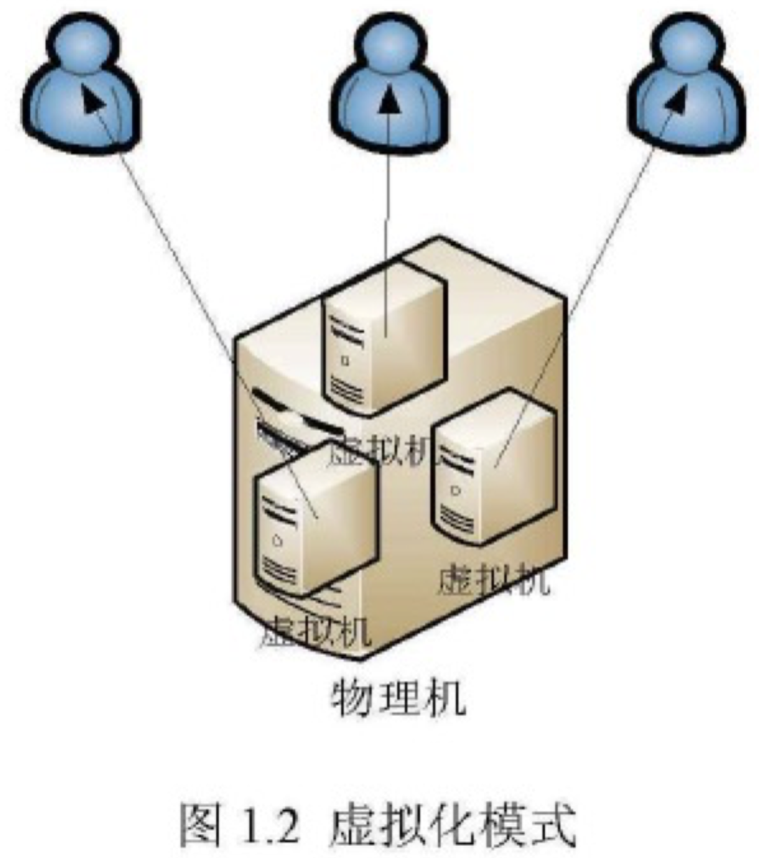
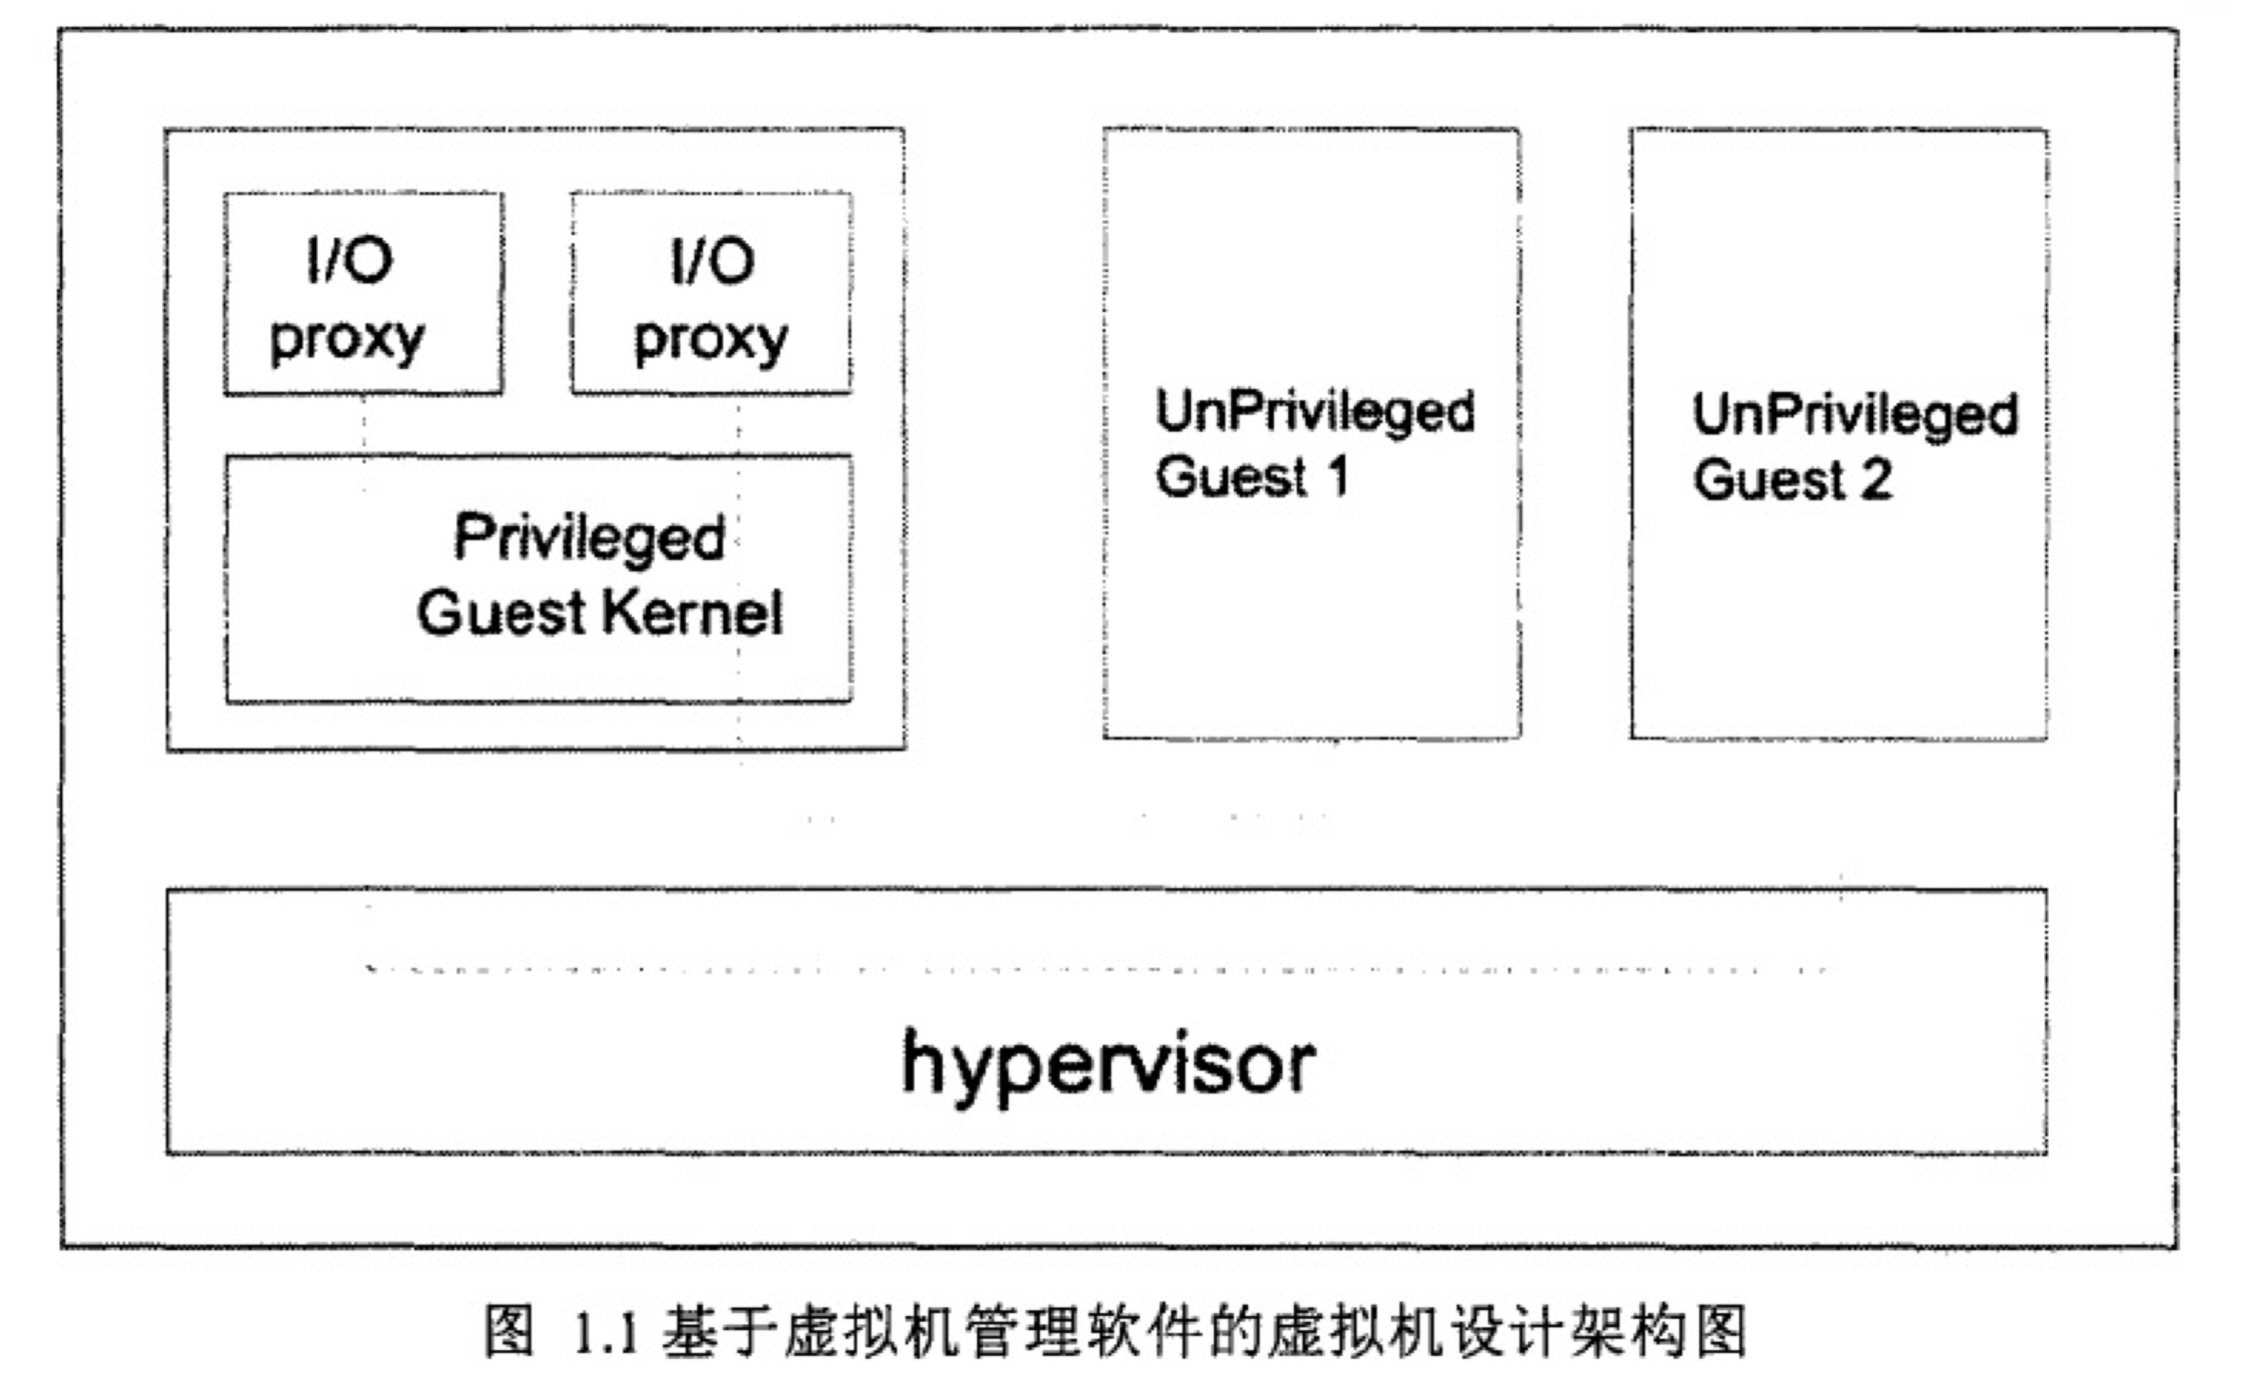
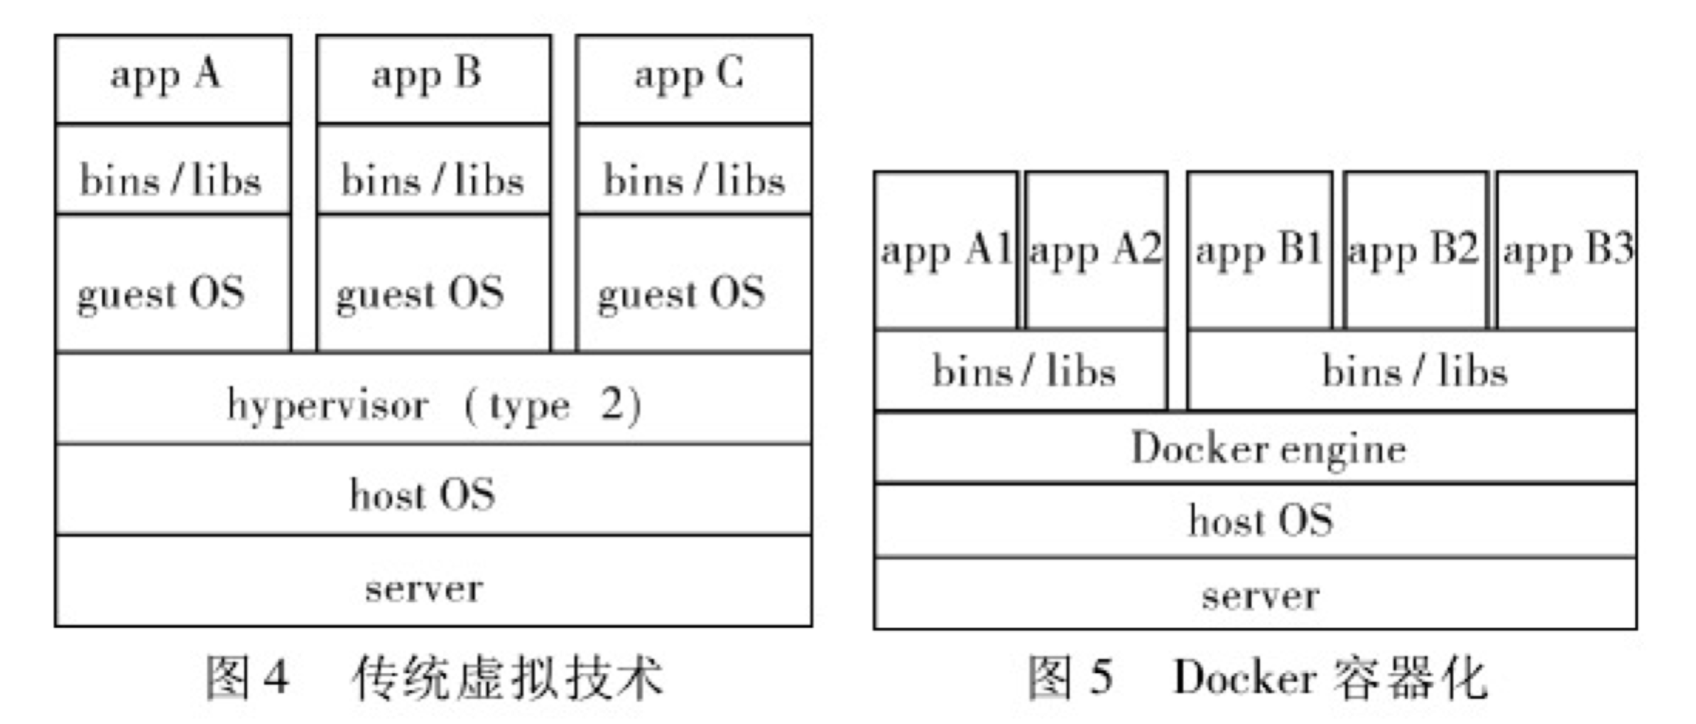
传统主流虚拟化技术的载体主要是虚拟机，典型的虚拟机管理软件（VMM，Virtual Machine Monitor，也称作hypervisor）的构架图如图xxx所示。KVM（Kernel-based Virtual Machine）是Linux内核集成的开源虚拟化技术模块［］，它是基于硬件的并且需要硬件支持（如Intel VT技术或者AMD V技术）的完全虚拟化技术。在KVM这种虚拟化模型中，每个虚拟机的进程使用Linux内核自身的调度器进行管理调度，虚拟机的内存由Linux内核自身的内存管理机制进行管理分配，而至于虚拟机的I/O请求则是由QEMU-KVM管理工具进行处理。在这种模型下，就可以大大减少虚拟机管理层面的代码，并且可以复用Linux内核稳定的代码功能，减少虚拟机管理软件的复杂度并且提高虚拟机的运行稳定性。但像QEMU－KVM这样的虚拟化技术，虚拟机的运行严重依赖虚拟机管理软件，就会额外的占用一定量的系统资源，每个虚拟机都会获得一个完整的发行版操作系统，包括系统内核和各种运行库、软件包等，这样对运行在同一个操作系统内核上的应用程序来说是冗余的。
而目前如火如荼的轻量级虚拟化容器技术则成为众人青睐的新宠，Docker容器技术的出现，给虚拟化基础带来全新的生机。越来越多的开发者使用容器技术来提高他们的开发、测试、部署流程，同时越来越多的云平台如（如Google Cloud Platform［］，Microsoft Azure cloud［］，Amazon EC2 Container Service［］）开始支持用户使用容器来部署应用。
Docker容器是一种轻量级虚拟化技术，相比传统KVM、VMWare虚拟机，Docker具有更好的性能和安全性。基于Docker可以实现一种新模式CaaS（Containers as Service）微服务构架，一般一个应用程序会提供多个服务，例如对内提供服务和对外提供服务等，将所有的服务单独用容器包装起来，分别部署和运行，这样减缓了整个应用程序维护的复杂度，同时解藕了模块之间的耦合行，便于不同模块单独开发和维护升级。

2.1.2 大数据计算框架Spark

2.2 Docker容器及相关技术概述
本节详细介绍了Docker的基本概念和相关技术，首先对Docker容器、镜像、仓库进行介绍，然后把Docker和传统虚拟机进行对比。Docker是一种Linux容器工具集，它是为构建（Build）、交付（Ship）、和运行（Run）分布式应用而设计的，一次构建，到处运行。

2.2.1 Docker 基本概念
Docker是诞生于2013年的基于GO语言实现的云开源项目，代码托管在GitHub上，该项目已经加入了Linux基金会，并遵循Apache2.0标准协议，Docker已经成为仅次于OpenStack的最受欢迎的云计算的开源项目。目前主流的Linux操作系统都已经支持Docker容器，例如，CentOS6.5及以上的操作系统、Ubuntu4.04及以上的操作系统等，都已经默认携带Docker软件包。
Docker引擎（Deamon）的基础是Linux容器（Linux Containers，LXC）技术，容器技术有效的将由单个操作系统管理的资源（Cpu，内存，网络等）划分到孤立的容器中，以便更好的在孤立的容器之间平衡有冲突的资源使用需求。Docker容器提供了一种安全隔离的方式来运行应用程序，在容器中包含应用运行所需的所有依赖和库，使得用户操作Docker容器就像操作一个轻量级的虚拟机一样简单。
具体来说，Docker在实际的生产开发和运维过程当中具有如下几个方面的优势。
- 快速便捷的交付和部署。
- 极其高效的资源利用率。
- 更方便的迁移和扩展。
- 更简单的更新升级。
Build－push－pull，run。。。
图 Docker的生命周期
在Docker的整个生命周期中，最为重要和基础的是Docker的三个基本概念：
（1）Docker镜像
Docker镜像（Image）是创建容器的基础，类似于普通操作系统的镜像或者虚拟机镜像，镜像是Docker引擎（Docker Deamon）的只读模版，包含有容器运行的所有依赖和库，还有文件系统等。
Docker镜像通过版本管理和增量的文件系统，提供了一套相当简单的机制来创建和更新已经存在的镜像，用户甚至可以从Docker Hub上下载一个已经做好的应用镜像，并通过简单的命令就可以启动使用。Docker镜像实现增量保存与更新是通过一种联合文件系统（Advanced Union File System，AUFS）实现的。
（2）Docker容器
Docker容器（Container）是运行和隔离程序应用的，类似于一种轻量级的沙箱，容器是从镜像创建的应用运行实例，并且容器之间都是相互隔离、互不可见。启动Docker容器时，Docker会在镜像的最上层创建一个可写的层，类似一种轻量级的虚拟机。
（3）Docker仓库
Docker仓库（Repository）是集中存放Docker镜像的场所，类似于代码仓库，如GitHub、SVN等。仓库中存放的各类镜像，通过不同的标签（tag）来区分。
Docker仓库根据所存储的镜像是否公开分享，可以分为共有仓库（Public Repository）和私有仓库（Private Repository）两种形式。目前，全球最大的共有仓库是Docker Hub，存放了数量庞大的公司官方镜像和个人自定义镜像共他人下载使用。

2.2.2 Docker总体构架
Docker源码分析第3页
图 Docker总体构架
Docker是一个C/S构架

Docker生态系统

2.2.3 Docker 与虚拟机比较
计算机虚拟化（Computing Virtualization）是一种资源管理技术，而Docker作为一种轻量级的虚拟化方式，在作为大数据承载平台跟传统的虚拟机方式作为承载平台相比具有显著的优势。
s表xxx Docker和虚拟机相比
特性 | 容器 | 虚拟机
启动速度 | 秒级 | 分钟级
硬盘占用 | MB级别 | GB级别
性能开销 | 接近原生 | 若与原生
系统支持量 | 单机支持上千容器 | 单机支持几十个虚拟机
隔离性 | 安全隔离 | 完全隔离
如表所示，Docker作为一种操作系统级虚拟化技术，和传统虚拟机相比优势如下：
  - Docker启动速度极快，启动和停止能够在秒级实现，相比传统虚拟机方式快得多。
  - Docker容器对系统资源需求极少，容器是以进程方式启动，资源占用极少，在大数据平台搭建过程中，系统资源极其宝贵，相比传统虚拟机较少的占用CPU、内存、磁盘意味着更高的资源利用率。
  - Docker迁移极其方便，通过Dockerfile配置文件自动创建，仓库的存储和分发迁移，方便更新升级，提高工作效率。
总之，Docker容器除了运行应用所需要的必要资源，基本不消耗额外的系统资源，在保证容器内的应用程序性能的同时，尽量减小系统的开销。而传统虚拟机方式运行的不同应用程序就需要启动多个虚拟机，每个虚拟机需要单独分配独占的CPU、内存、磁盘、网络等，而Docker只需要启动多个进程隔离的容器即可。
可见，利用Docker容器搭建大数据平台，比传统虚拟机方式拥有众多的优势。Docker容器是在操作系统层面上实现的虚拟化，在进程级别上进行资源分配管理，直接复用本地主机的操作系统，因而更加的轻量级。传统方式是在硬件层面实现虚拟化，需要更多额外的虚拟机管理软件和虚拟机操作系统层，下图对比了运行Docker容器和常见的运行虚拟机方式的不同之处。
运行方式比较
图 Docker容器和传统虚拟机运行方式的不同之处

2.2.4 Docker核心技术namespace和cgroup研究
Docker容器本质上是Linux主机上的进程，也就是Linux容器（LXC，Linux Container），和Linux容器相关的两个核心技术是命名空间（Namespace）和控制组（CGroups），Docker通过命名空间实现了资源隔离，通过控制组实现了资源限制。
命名空间保证了Docker容器之间彼此互不影响，实现文件系统、网络、PID、UID、IPC等等相互隔离。控制组主要用来堆共享资源进行限制、审计、隔离、控制等，只有能够控制资源分配到指定的容器，才能避免多个容器同时运行时的系统资源竞争。
（1）命名空间（Namespace）
Linux内核实现Namespace的主要目的之一就是实现轻量级虚拟化服务，在同一个Namespace下的进程可以感知彼此的变化，而在不同Namespace下的进程一无所知，这样就可以让容器中的进程隔离开，虚拟出容器在一个独立的系统环境中，以达到独立和隔离的目的。
Docker容器通过命名空间实现了资源隔离，Linux内核中提供了6种Namespace隔离的系统调用，如表xxx所示。
表xxx Namespace的6项隔离
Namespace | 隔离内容 | 系统调用参数
UTS | 主机名于域名 | CLONE_NEWUTS
IPC | 信号量、消息队列和共享内存 | CLONE_NEWIPC
PID | 进程号 | CLONE_NEWPID
Network | 网络设备、网络栈、端口等 | CLONE_NEWNET
Mount | 挂载点 | CLONE_NEWNS
User | 用户和用户组 | CLONE_NEWUSER
  - UTS Namespace（UNIX Time-sharing System Namespace）：提供了主机名和域名的隔离，这样每个Docker容器拥有独立的主机名和域名，从而可以虚拟出一个拥有独立主机名和网络空间的环境，在网络上可以被视作一个独立的节点，而非宿主机上的一个进程。
  - IPC Namespace（Inter-Process Communication Namespace）：容器间通信涉及到常见的进程间通信方法，包括信号量、消息队列、共享内存、Socket等，在同一个IPC Namespace内的进程可以彼此可见，允许相互通信；不同IPC Namespace下的进程则互不可见，无法交互。
  - PID Namespace：PID Namespace对进程PID重新标号，即两个不同的Namespace下的进程可以拥有相同的PID，同一进程在不同的Namespace内可以有不同的PID。Linux内核种对所有PID Namespace维护一个树状结构，父节点可以看到子节点中的进程，子节点却不能看到父节点中的任何内容。
  - Network Namespace：主要提供了关于网络资源的隔离，一个Network Namespace中提供了一个完全独立的网络协议栈，包括网络设备接口、IPv4和IPv6协议栈、IP路由表、防火墙规则、sockets等。
  - Mount Namespace：通过隔离文件系统挂载点对文件系统提供支持，包括挂载文件的名字、文件系统类型、挂在位置等，从而达到每个命名空间中的进程所看到的文件目录彼此隔离。
  - User Namespace：主要隔离了安全相关的标示符和属性，包括用户ID、用户组ID、root目录以及特殊权限，从而达到每个容器可以有不同的用户和用户组。
（2）控制组（CGroups）
控制组（CGroups）是Linux内核提供的一种机制，这种机制可以根据要求把一系列系统任务及子系统整合到按资源划分登记的不同组中，从而为系统资源管理提供一个统一的框架，也就是控制组主要用来对共享资源进行隔离、限制、审计等。控制组可以限制、纪录任务组所使用的物力资源，如CPU、Memory、IO等，为不同的应用程序提供统一的接口，从控制单一进程到系统级虚拟化。本质上来说，CGroups就是Linux内核附加在程序上的一系列的钩子（Hook），程序运行时堆资源的调度会出发相应的钩子以达到资源追踪和限制的目的。
控制组技术最早时有Google于2006年提出的，Linux内核自2.6.24开始支持，可以提供堆容器内存、CUP、磁盘IO等资源进行限制和计费管理。实现CGroups的主要目的就是为不同用户层面的资源管理提供一个统一化的接口，从单个任务的资源控制到操作系统层面的虚拟化。具体来看，控制组提供如下功能：
- 资源限制（Resource Limiting）：控制组可以堆不同任务设置资源使用总额的限制。比如内存子系统可以为进程组设定一个内存使用上限，一旦进程组使用的内存超过限额就会发出OOM（Out of Memory，内存溢出）警告。
- 优先级（Prioritization）：通过优先级让一些组优先得到更多的资源，如通过分配CPU时间片数量或者磁盘IO带宽大小，也就是实际上控制了任务运行的优先级。
- 资源审计（Accounting）：用来统计系统实际上把多少资源用到制定的目的上，如可以使用cpuacct子系统记录某个进程组使用的CPU时间，统计内存使用量等，实际生产当中常利用控制组用于计费系统。
- 隔离控制（Isolation Control）：控制组还可以为进程组隔离名字空间，这样一个组不会看到两一个组的进程号、网络连接和文件系统等，并且控制组可以堆任务执行挂起、恢复和重新启动等操作。

2.3 Docker跨主机网络分析与实现
虚拟化是云计算的主要推动技术之一，而相较于存储虚拟化（）和服务器虚拟化（）的不断突破和成熟，网络虚拟化（）的发展似乎有点跟不上节奏，目前成为云计算发展的一大瓶颈。Docker作为云计算技术最具潜力的技术，大有取代虚拟机的趋势，轻量级的虚拟化技术，使得计算机资源的利用率提升到了一个新的层次。那么，Docker的网络功能能否满足各种场景的需求呢？事实并非如此，Docker网络的功能和实现方式还是比较简陋的。

2.3.1 Docker现有网络模式分析
Docker的网络实现主要利用了Linux上的网络命名空间（Linux Network Namespace）和虚拟网络设备。Network Namespace主要提供了网络资源的隔离，包括网络设备、IPv4和IPv6协议、路由表、防火墙、/proc/net目录、套接字等所有网络资源。通过Network Namespace，Docker容器之间就进行了通信隔离、进程隔离等，在同一个Namespace下的进程可以感知彼此的变化，而对外界的进程一无所知，这样就可以让中的进程置身于一个独立的环境中，达到隔离的目的。
一般情况下，一个物理网络设备存在于一个Network Namespace中，当多个网络设备时，需要创建多个Network Namespace来隔离不同的网络环境，多个Network Namespace之间通信可以创建veth pair（虚拟网络设备对：类似于管道，有两端，数据从一端传入另一端接收，反之亦然）。具体的做法是，一个veth pair对一端放到新建的Namespace中，通常命名为eth0，另一端放到原先的Namespace中连接网络设备，在把多个网络设备接入网桥进行数据转发，来实现通信的目的，如图xxx所示。

docker0 P239 p230
图 Docker网络bridge模式示意图

在以上技术的背景下，Docker实现了4中基本的网络模式。
（1）Bridge模式：Docker默认的网络模式，也是最常用的网络模式，在Docker0网桥上为容器创建新的网络栈。 首先Docker创建一对veth pair接口，分别放入本地主机和新容器的Namespace中。本地主机一端的虚拟接口连接到默认的docker0网桥或者指定的网桥上，并具有一个veth开头的唯一名字，如veth23a9。容器一端的虚拟接口放入到新创建的Namespace中，命名为eth0。从docker0网桥可用地址段中获取一个空闲的地址分配给容器erh0，例如172.17.0.2/16，并设置默认路由，默认网关为docker0网桥。所以，容器网络是docker0的一个子网，和宿主机网络不在同一个平面上，Docker容器和外界的相互通信需要结果NAT等转换才能实现。
（2）Host模式： 此模式下，Docker容器不会获得一个独立的Network Namespace，而是和宿主机公用同一个网络命名空间，并且拥有完全的本地主机接口访问权限。此时的容器不会拥有自己的网卡、IP等，而是公用宿主机的网络资源，如网卡、IP、端口等。Host模式较好的解决了容器和外界通信的地址转换（NAT）或者端口转换（PAT）问题，可以直接使用宿主机的IP、端口进行通信，此时的容器通信的性能消耗最低，可以作为容器的网络性能测试的标准。但是，由于容器进程可以跟主机其他root进程一样打开地范围的端口，会降低容器网络的安全性和隔离性。
（3）Container模式：Docker将新建容器的和已经存在的某个容器共享同一个Network Namespace。在Container模式下，新创建的容器不会创建自己的网卡、端口等资源，而是和已经存在的容器共享IP地址和端口等资源，两者可以直接通过换回接口通信，增加了容器间通信的便利性和效率，但是新容器进程有自己的文件系统、进程列表和资源限制。Container模式应用的场景就是在于当一个应用可以分割为多个组件，可以放在不同的容器中，这些容器可以共享一个Network Namespace网络资源栈，这样他们就可以作为一个整体对外提供服务。在Kubernetes中Pod资源就是使用Container模式启动容器的。
（4）None模式：让Docker将新容器放到一个Network Namespace中，但是不进行任何网络配置。也就是，这个Docker容器除了Network Namespace自带的loopback网卡外没有其他任何网络信息，用户需要为Docker容器手动添加网卡、配置IP等。None模式的优点就是给了用户最大的自由度来自定义容器的网络环境，缺点是比较复杂繁琐，大规模自动化环境中难以应用。

2.3.2 Docker跨主机的现有解决方案

2.4 Kubernetes核心概念
Kubernetes始于Google内部的大规模容器集群管理工具Borg，它构建于Docker技术之上，对容器化的应用提供资源调度、部署运行、服务发现、扩容缩容等一整套功能，并封装成为一套完整、简洁易用的RESTful API接口对外提供服务，可以看作是一种基于容器的技术的Paas平台。
Kubernetes作为开源容器编排系统具有如下特性。
  - 强大的容器编排能力：Kubernetes深度集成了Docker，天然适应容器的特点，对容器具有强大的灵活编排能力。
  - 轻量级：Kubernetes遵循微服务（）架构理论，整个系统划分出各个功能独立的组件，组件之间边界清晰，可以运行于各种系统和环境中，并且许多功能都实现了插件化，非常方便扩展和替换。
  - 开源：Kubernetes顺应了开放开源的趋势，吸引了大批开发者和公司参与其中，协同工作共同构建生态圈。

在Kubernetes中，Pode、Service、Replication Controller、Node等概念都可以作为一种资源对象，通过Kubernetes提供的kubectl客户端工具或者API调用进行操作。

2.4.1 Pod
Pod是Kubernetes上的最基本、最原子的操作单元，是若干个相关容器的组合。一个Pod中的多个容器应用通常是紧耦合的，并且运行在同一个宿主机上，这些容器使用相同的网络命名空间（Network Namespace）、IP地址和端口号等，相互之间能够通过localhost地址来相互发现和通信。在Kubernetes中创建、调度、管理和撤销的最小基本单位是Pod，而不是Docker容器，Pod通过提供更高层次的抽象，提供了更加灵活的部署和管理模式。同一个Pod的应用共享同一组资源，包括PID、Network、IPC、UTS、Volumes和USER。下图所示为Pod、Docker容器和Node主机的关系。
图权威指南p19
图xxx Pod、容器和Node的关系
Pod的网络模型是每个Pod都拥有一个独立的IP地址称为PodIP，也称作IP-per-Pod，所有的Pod都在一个可以直接连通的、扁平的网络空间中，通过PodIP，Pod就能够跨网路与其他物理机和Pod进行通信，而用户不需要额外考虑如何建立Pod之间的连接，也不需要考虑容器端口映射到主机端口等问题。从IP-per-Pod模型来开，Pod的端口分配、域名解析、服务发现、负载均衡、应用配置和迁移等，都能够被看作一台独立的“虚拟机”或者“物理机”。
Pod的生命周期
Pod的调度

2.1.2 Replication Controller
Replication Controller（RC，副本控制器）是Kubernetes系统的核心概念，用于定义Pod副本的数量，确保任何时候Kubernetes集群中有指定数量的Pod副本在运行。如果少于指定数量的Pod副本，Replication Controller会启动新的Pod副本，反之会杀死多余的副本以保证数量不变。在Master内，Controller Manager进程通过RC的定义来完成Pod的创建、监控、启停等操作。

图xxx Replication控制Pod数量

图xxx Replication控制Pod数量
如图xxx所示，根据Replication Controller的定义，Kubernetes能够确保在任意时刻都能运行用户指定的Pod副本数量，如果运行的Pod副本数量意外终止，系统会再启动一些Pod，以保证集群中运行着用户期望的副本数量。
通过对Replication Controller的使用，Kubernetes实现了应用集群的高可用性，并且大大减少了系统管理员在传统IT环境中需要完成的手工运维工作。

2.1.3 Service
Service（服务）是真实应用服务的抽象，一个Service可以看作一组提供相同服务的Pod的对外访问接口，定义了Pod的逻辑集合和访问这个Pod集合的策略。Service将代理Pod对外表现为一个单一访问接口，外部不需要了解后端Pod是如何运行的，这给扩展和维护提供了一套简化的服务代理和服务发现机制，也就是Service实现了“应用服务”和“后端实现”的解藕。
在Pod正常启动后，系统会根据Service的定义创建出与Pod对应的Endpoint（端点）对象，以维护Service与后端Pod的对应关系，随着Pod的创建、销毁，Endpoint对象也将被更新，Endpoint对象主要由Pod的Ip地址和容器需要监听的端口号组成。
Pod的IP地址是Docker Deamon根据docker0网桥IP地址段进行分配的，而Service的Cluster IP地址是Kubernetes系统中的虚拟IP地址，由系统动态分配，通过Cluster IP代理访问后端Pod的真实应用服务。

2.1.4 Label和Lebel Selector
Label（标签）是区分Pod、Service、Replication Controller的Key／Value键值对，Lelbe定义了这些对象的可识别属性，用来对他们进行选择和管理。每个对象可以由多个Lebel，但是每个Label的Key只能对应一个Value，Label可以在创建对象时附加到对象上，也可以在对象创建后通过API进行管理，Label实现了一种非常好的松耦合关系。一般来说，会对一个资源对象定义多个Labels，以便与配置、部署、管理等工作。
Lebal Selector（标签选择器）可以灵活选择作用对象，能够多粒度的管理控制被选对象，当前由两种Label Selector：基于等式（Equality-based）和基于集合的（Set-based）。基于等式的Label Selector使用等式类的表达式来进行选择，例如，选择所有剥哈Label中Key ＝ “name”，切value ＝ “redis-master”的对象，可以使用name ＝ redis-master。基于集合的Label Selector使用集合操作的表达式来进行选择，如name in （redis-master,redis-slave），表示选择所有包含Label中key＝ “name”且value＝“redis-master”或者“redis-slave”的对象。

2.1.5 Node
Node（节点）是承载Kubernetes集群的底层对象资源，Node可以是物理主机集群，也可以是虚拟机（VM）集群。在每个Node上可以运行Kubernetes的各个组件进程，也可以对Node资源信息进行监控，如CPU、内存、最大可调度Pod数量等。

图xxx Node上运行的服务进程
Node上运行的服务进程包括Kubelet、Kube-proxy、Docker Deamon。如图xxx 所示。

3.2 Kubernetes构架和组件
Kubernetes遵循着微服务（）构架理论，整个系统划分出各个功能独立的组件，组件之间边界清晰，功能明确，部署简单，可以轻易的运行在各种系统和环境中。本章节首先对Kubernetes的构架及工作流程做简单介绍，然后对各个组件进行详细分析。

2.2.1 Kubernetes总体构架及工作流程
Kubernetes属于主从分布式构架，有两类节点组成：Kubernetes Master和Kubernetes Node。在Master上运行Etcd、APIServer、Controller Manager和Scheduler四个组件，Etcd是高可用的key／value存储系统，用于持久化集群中所有的资源对象，后三个组件构成了Kubernetes控制中心，负责对集群中所有的资源进行管理和调度。在每个Node上运行Kubelet、Proxy和Docker Deamon三个组件，负责对Node节点上的Pod的整个生命周期进行管理，以及实现服务代理和负载均衡的功能。另外在Master和Node节点上都可以运行Kubectl命令行工具，它是对Kubernetes集群管理的工具集，也就为用户提供的客户端。图xxx为Kubernetes系统的构架图。

图xxx Kubernetes的系统构架图
下面通过创建一个RC（Replication Controller）和相关Service的完整流程为例，来说明Kubernetes各个组件的作用和协同工作流程。
Kubernetes系统创建RC过程：
（1）提交RC请求
通过Kubectl提交一个创建RC的请求，例如Pod的副本数量为3，该请求通过APIServer被写入Etcd中。
（2）创建Pod对象
此时Controller Manager通过APIServer的监听资源变化的接口，监听到这个创建RC的事件。经过分析之后，查看当前集群中是否已经存在RC所对应的Pod实例，如果没有，则根据RC中的Pod模板定义生成一个Pod对象，并通过APIServer写入Etcd中。
（3）绑定Pod
接下来，此事件被Scheduler发现，它立即执行一个复杂的调度过程，为先创建的Pod对象选定一个落户的Node，这个过程称为Pod Binding（绑定Pod），然后又通过APIServer将绑定的结果写入到Etcd中。
（4）创建Pod副本
随后，目标Node上运行的Kubelet进程通过APIServer监听到这个新Pod绑定信息，并且按照它的模板定义，启动该Pod并任劳任怨的负责Pod的整个生命周期。
Kubernetes系统创建Service过程：
（1）提交Service请求
通过Kubectl提交一个创建Service的请求，该Service会映射一组Pod，该请求通过APIServer被写入Etcd中。
（2）创建Service对象
此时Controller Manager通过堆APIServer的监听，得到创建Service对象的事件。然后通过Label标签查询到相关联的Pod实例，生成Service的Endpoints信息，并通过APIServer写入Etcd中。

3.2.2 Kubernetes Master节点简介
Kubernetes Master节点作为整个系统的控制中心，负责对集群中所有资源进行管理和调度。Etcd负责持久化存储集群中所有的资源对象，APIServer提供了系统操作资源对象的唯一入口，Controller Manager是集群内部的管理控制中心，Scheduler则是集群中的调度器，负责Pod在集群节点中的调度分配。
（1）Etcd
Etcd是一个分布式、强一致性的Key/Value键值存储系统，常用于配置共享和服务发现，通过Raft共识算法（The Raft Consensus Algorithm）处理日志以及保证强一致性。Raft共识算法的优点在于，可以在高效的解决分布式系统中各个节点日志内容一致性问题的同时，也使得集群具备一定的容错能力，即使集群中出现部分节点故障、网络故障等问题，仍可保证其余大多数节点正确的运行。
Kubernetes使用Etcd作为存储中间件，使用Etcd作为系统的配置存储中心，系统中重要的数据都是持久化在Etcd中，这使得Kubernetes构架的各个组件属于无状态，以便于更好的实施分布式集群部署。
（2）APIServer
APIServer作为Kubernetes系统的唯一操作入口，是连接其它所有服务组件的枢纽，其封装了核心资源对象的增删改查操作，以REST API接口方式提供给外部客户和内部组件调用，这些资源对象持久化存储在Etcd中。总结下来，Kubernetes APIServer具有如下功能和地位：
1）提供了集群管理的API接口。
2）成为集群内各个模块之间数据交互和通信的中心枢纽。
3）拥有完备的安全机制。
（3）Controller Manager
Controller Manager是集群内部的管理控制中心，主要实现了Kubernetes系统集群的故障检测和恢复的自动化工作，比如根据RC的定义完成Pod的复制或者移除，以确保Pod实例数符合RC副本的定义；根据Service与Pod的管理关系，完成服务的Endpoints对象的创建和更新；对Node的发现、管理和状态监控、死亡容器所占磁盘空间以及本地缓存的镜像文件的清理等工作。
表xxx Kubernetes控制器
控制器名称 | 说明
Replication Controller | 管理维护RC，关联RC和Pod，保证RC定义的副本数量与实际运行的Pod数量是一致的
Node Controller | 管理维护Node，定期检查Node的健康状态，标识实效Node
Service Controller | 管理维护Service，为LoadBalancer类型的Service创建管理负载均衡器
Endpoints Controller | 管理维护Endpoints，关联Service和Pod，创建Endpoint作为Service的后端，当Pod发生变化时，刷新Endpoints
Namespace controller | 管理维护Namespace，定期清理无效的Namespace等

为了确保集群处于预期的工作状态，Controller Manager内部包含诸多控制器，如表xxx所示。一般来说，智能系统和自动系统通常会通过一个操纵系统来不断修正系统的状态，在Kubernetes系统中，每个Controller就是一个操纵系统，它通过APIServer监控系统的共享状态，并尝试着将系统状态修正到期望状态。
（4）Schduler
Schduler负责集群的资源管理调度。

3.2.3 Kubernetes Node节点简介

3.2.4 网络组件Flannel

2.3 Spark在Docker、Kubernetes上部署分析与实现

2.4 本章总结

第三章 基于Kubernetes的Spark大数据平台设计与实现

4.1 Kubernetes部署Spark集群通信机制分析
众所周知，虚拟化技术中最为复杂的部分就是虚拟化网络技术，在实际业务场景中，业务组件之间的关系纷繁复杂，加之微服务概念的推进，应用部署的粒度和方式更加灵活。所以在部署大数据平台之前要对Kubernetes网络实现和Spark的通信机制做一个深入的解剖，才能够继续编排各个组件。

4.1.1 Kubernetes的网络实现
Kubernetes网络模型的目的使让每一个Pod在扁平化共享网络命名空间拥有唯一一个IP地址，能够让PodIP在同一个平面和直达。总体来说，Kubernetes网络主要涉及以下四个问题：
（1）Container to Container：容器间通信
多个紧密耦合的容器可以部署到同一个Pod内，同一个Pod内的容器是不会跨主机并且共享同一个网络命名空间。Docker容器的网络是Container模式启动的，容期间共享同一个Linux协议栈，可以直接通过locahost地址访问彼此的端口。
（2）Pod to Pod：Pod间通信
在Kubernetes中每一个Pod都有一个真实的全局IP地址，称为PodIP，能够使Pod之间直接通信，构成一个扁平化的直达网络。Pod即可能在同一个Node上运行，也可能在不同的Node上运行，所以Pod间通信分为两种：同一个Node上Pod间通信和不同Node上的Pod间通信。
1）同一个Node上Pod间通信
同一个Pod上的两个Pod的关系，如同Docker容器下的两个Container的关系一样，两个Pod通过Veth连接在同一个docker0网桥上，在同一个网段，能够直接通信。

图xxx 同一个Node内的Pod间通信
2）不同Node上的Pod间通信
不同的Node间的Pod通信，必须通过宿主机的物理网卡，但是docker0网桥和宿主机网卡是两个完全不同的IP网段。想要Pod在同一个网络平面，使集群中所有的docker0的IP地址不同，进而保证每一个Node上的PodIP分配的IP没有冲突。

图xxx 不同Node内的Pod间通信
（3）Pod to Service：Pod到Service间通信

（4）Client to Service：外部客户到Service间通信；
Pod除了会被集群内部的Pod访问，还会对外提供服务。Service就是对一组相同功能的Pod的抽象，以它为单位对外提供服务是最合适的粒度。由于Service对象分配的ClusterIP只能在内部访问，若提供对外部Client访问，有NodePort和LoadBalancer两种方式。
NodePort方式就是将kuber-proxy开放，利用Iptables为Service设置转发规则，这样kuber-proxy就作为负载均衡器，处理外部到服务进而到Pod的访问。
LoadBalancer通常是云服商提供的外部均衡器处理Client的访问请求。

4.1.2 Spark通信机制分析
在Kubernetes上部署Spark，要对Spark的通信机制进行深入的分析，才能有效规划Spark的节点分布，成功启动Spark的各个计算机点Worker和管理节点Master。
Spark的Cluster Manager可以有Local、Standalone、Yarn、Messos等部署模式，以Standalone模式为例研究Spark的通信机制。Spark在很多模块之间的通信选择是Scala原生支持的Akka，Akka是用Scala编写的一个库，用于在并发编程中提高系统性能、简化编写容错、提高可伸缩性的Actor模型应用。
在Standalone模式下，存在有Client、Master、Worker三种角色。
- Client：提交作业到Master。
- Master：接收Client提交的作业，管理Worker节点，命令Worker启动Driver和Executor。
- Worker：管理本节点资源，向Master汇报心跳，启动Driver和Executor。

图xxx Spark集群启动和向集群提交任务的消息通信
Spark模块之间的消息通信主要在Client和Master、Master和Worker之间，如图xxx所示。
- 在启动Spark集群时，Worker向Master注册自己，Master会向Worker返回是注册成功信息，并在以后的通信过程中周期性的向Master发送心跳信息。
- 集群启动之后，由Client向Master注册应用，Master经过调度等一系列计算，发送消息到Worker节点，Worker启动Driver和Executor，并把Executor的状态更新信息不断发送给Master，然后Master把组册应用后的消息发送给Client。
- 任务执行结束时，Master向Worker节点发送停止Executor进程消息
图xxx Spark数据传输通信
Spark的数据I/O主要在Worker和Worker之间，数据的I/O模型，如图xxx所示。
Spark整体的数据传输通信为Master-Slave模型，如图xxx所示，节点与Master之间传递消息和状态，Master节点负责总体控制，Slave节点接收命令、汇报状态，Worker之间也会进行传递数据流。
Receiver接收数据输入流，并把数据传入BlockManagerSlave，然后存储到内存或者磁盘，还有可能需要传输到远端的Worker上的BlockManagerSlave，Spark的数据存储都是有Master节点上的BlockManagerMaster进行管理。

4.2 Kubernetes部署Spark设计与实现

4.2.1 Kubernetes部署Spark集群整体构架设计
图xxx Kubernetes部署Spark构架图
在Pod层面构成Spark集群
Kubernetes对容器进行编排，管理容器的整个生命周期，

4.2.2 Client访问Spark Webui
Spark对外提供一个默认显示集群资源信息概览的Webui界面，例如集群概览，Worker数量、CPU、内存等信息，还有工作中的Worker、正在运行的应用、已经完成的应用等信息。Webui界面位于Spark Master节点，下面完成Client访问Webui的设计，如图xxx所示。

图xxx Client访问Spark Webui
通常情况下，Client位于Kubernetes外部，访问集群内部Pod所提供的应用服务需要经历如下几个阶段。
（1）用户首先要访问主机的IP：NodePort
Kubernetes集群中的每个Node上打开一个主机上的真实端口NodePort，
（2）进入集群找到Webui的Service

（3）Service代理到后端提供Web服务的Pod

定义Service资源对象的yaml文件代码如下。
kind: Service //该资源对象为Service
spec:
selector:
name: spark-master //选择关联的RC资源
clusterIP: 192.168.3.100 //设置Service的虚拟IP地址
type: NodePort //开启宿主机上的端口
ports:
- name: webui-port
port: 8080 //Service的虚拟端口
targetPort: 8080 //目标Pod的Pod端口
nodePort: 30002 //宿主机Node的端口

4.2.2 Kubernetes实现Spark Master和Spark Worker通信
在传统部署模式中，Spark的配置文件是提前规划，并且网络模式也是相对静态的，所以部署期间不会遇到什么问题。不过在Kubernetes上，比较棘手的一个问题就是网络通信的不同，由于Spark使用的是Akka框架，在Kubernetes网络模型的的动态IP和微服务的概念，使得部署过程中一个棘手的问题就是如何使Spark集群通信。

DNS
DNS服务发现方式需要Kubernetes提供Cluster DNS支持，Cluster DNS会监控Kubernetes API，为每一个Service创建DNS记录用于域名解析，这样在Pod中就可以通过DNS域名获取Service的访问地址。

4.2.3 Kubernetes实现Spark Worker之间数据传输
Spark Worker之间通信并没有通过Service的Cluster IP进行转发，同一个RC下控制的多个Pod副本通信必须通过主机名，但是在Kubernetes中，Pod的IP地址和hostname都是随机动态变化的，无法为通信提供直接利用主机名转发，所以需要开发一个服务发信机制，时刻保证每个Pod中/etc/hosts列表相同，并且动态监听集群中Pod数量的变化。

Etcd目录结构

4.5 Spark集群部署方式对比分析

4.6.1 基于Kubernetes部署Spark优缺点分析

4.6.1 与基于Docker部署对比

4.6.2 与传统Spark大数据平台对比

4.7本章总结

第四章 基于Kubernetes的Spark平台弹性伸缩设计与实现

4.1 容器资源管理
在Spark处理数据的过程中，经常会遇到Worker节点需要扩容的场景，也可能会遇到由于资源紧张或者工作负载降低而需要减少Worker节点实例数量的场景。资源管理是Kubernetes的一个关键功能，它需要为应用分配足够的资源，又要防止应用无限制的使用资源。平台监控是及时预警发现故障，及事后提供详细信息用于追查定位问题，同时监控也为集群弹性伸缩得基础。
4.1.1 Kubernetes资源配额管理
Kubernetes作为容器集群的管理平台，提供了容器资源配额管理（ResourceQuota Controller）这样的高级功能，资源配额管理确保了指定资源对象在任何时候都不会超额占用系统资源池分配的资源，规避了由于某些业务进程的设计或实现的缺陷导致整个系统运行紊乱甚至意外宕机，对整个系统集群的平稳运行和稳定性由至关重要的作用。目前Kubernetes支持如下三个层次的资源配额管理。
1.容器级别，可以对CPU和Memory进行限制。
2.Pod级别，可以对一个Pod内所有容器的可用资源进行限制。
3.Namespace级别，对不同的Namespace（可以用于多租户的资源限制管理）资源进行限制。

4.1.1 资源请求和资源限制
创建Pod的时候，可以指定每个容器的资源请求（Request）和资源限制（Limit），资源请求是容器所需要的最小资源需求，资源限制则是容器不能超过的资源上限。资源请求能够保证Pod有足够的资源来运行，而资源限制则是防止某个Pod无限制的使用资源，导致其他Pod崩溃。Pod的资源请求／限制是Pod中所有容器资源请求／限制的和，在Kubernetes调度Pod的时候，Pod的资源请求是调度的一个关键指标，Kubernetes通过资源监控会获取集群Node的最大资源容量，并计算出已使用的资源情况。如果资源请求没有指定也没有默认值，那么资源请求就等于资源限制，它们的大小满足如下关系：
0<=request<=limit<=infinity
Docker容器使用Linux Cgroup来实现资源限制的，目前主要支持的资源限制类型有内存和CPU，最终传入docker run作为参数对内存和CPU进行限制。
（1）memory资源限制
默认情况下Docker容器可以使用主机上的所有内存，docker run通过--memory给容器可用的内存配额，cgroup会限制容器的最大使用内存，容器默认能够使用的内存值时配置数值的两倍才会OOM（OOM，。。。），一旦超过配额，容器将会被终止。
（2）CPU资源限制
docker run通过--cpu-shares设置一个容器的可用的CPU配额，需要特别指出的是，这是一个相对权重值。每个新的容器默认将有1024CPU配额，当只有一个容器的时候，这个值并没有什么意义，但是如果启动两个容器并且两个都有100%的CPU，CPU时间将在这两个容器之间平均分割，因为它们两个都有相同的CPU配额。如果设置容器的CPU配额是512，相对于另外一个1024CPU配额容器，它将使用1/3的CPU时间。但是这不意味着它仅仅只能使用1/3的CPU时间，如果1024CPU的哪个容器相对空闲，512CPU的容器将被允许使用100%CPU时间。对于CPU来说，难以清楚的说明多少CPU被分配给了哪个容器，这要取决于容器的实际运行情况。

4.1.2 资源配额cgroup分析

4.2 平台监控
监控是整个运维环节，乃至整个产品生命周期中最重要的一环，事前及时预警发现故障，事后提供翔实的数据用于追查定位问题。对于Kubernetes来说，监控的层级和需求是多样的，对于系统管理员来说，系统Kubernetes系统级别的监控，如Node的资源消耗数据用于判断是否要增加新的机器。而对于使用人员来说，希望应用本身监控，包括Pod或者容器的详细运行数据，用以了解应用的性能情况和瓶颈。Kubernetes的平台监控如图xxx所示。
图xxx Kubernetes集群监控系统构建

4.2.1 单节点资源数据采集cAdvisor
cAdvisor是一个Google开源的分析容器资源使用率和性能特性的代理工具，它是一个守护进程，收集、统计和处理宿主机和容器的数据，包括每个容器的实时和历史的CPU、内存、磁盘、网络使用情况。同时，cAdvisor提供良好的Web界面和RestAPI来展示数据，帮助系统管理员清楚了解容器的资源使用情况和运行性能数据。在Kubernetes项目中，cAdvisor被集成到kubelet组件中，在所有Kubernetes节点上自动查找所有Docker容器，采集CPU、Memory、文件系统和网络的使用统计信息。
Kubelet已经集成了cAdvisor，在Kubernetes Node上可以直接防卫cAdvisor，运行端口默认是4194。cAdvisor提供了一个Web界面可用查询监控数据，在cAdvisor运行后，并可以访问cAdvisor的Web界面，如图xxx所示。
图xxx cAdvisor Web界面
虽然cAdvisor具有良好的可用性，但是它仅能用于但节点上的容器运行监控报告展示，在分布式集群中扩展性和告警方面有较大的局限性，仅靠自身无法服务于集群环境下的分布式应用，不能提供在监控基础上的操作功能。

4.2.2 集群资源数据聚合Heapster
在Kubernetes系统中，使用cAdvisor对Node所在主机资源和在改Node上运行的容器进行监控和性能数据采集。由于cAdvisor集成在Kubelet中，即在每个Node上运行，所以一个cAdvisor仅能够对一台Node进行监控。在大规模容器集群中，需要对所有Node和全部容器性能监控，所以Kubernetes使用Heapster实现集群新能数据的采集。
Heapster是谷歌开源的容器集群的监控收集工具，它可以对Kubernetes进行监控数据的收集汇总，对集群中各Node、Pod的资源使用数据进行采集的系统，通过访问每个Node上Kubelet的API，再通过Kubelet调用cAdvisor的API来采集该节点上所有容器的性能数据。之后Heapster进行数据聚合，并将结果保存到后端存储系统中，Heapster支持多种后端存储系统，包括内存、InfluxDB、BigQuery、谷歌云平台提供的Google Cloud Monitorying等。另外Heapster提供REST API来获取集群各个维度的监控数据，对接第三方系统，将监控数据导入第三方系统进行进一步处理。

4.3 水平Pod弹性伸缩系统构架

4.3.1 弹性伸缩
弹性伸缩是指适应负载变化，以弹性可伸缩方式提供资源，特别是在虚拟化支持下，提高资源利用率和用户满意度，较好的解决资源利用率和应用系统之间的矛盾，也是云计算领域的关键能力。同样在Kubernetes中，可根据负载的高低动态调整Pod的副本数，目前Kubernetes提供了API接口实现Pod的弹性伸缩。然后，Pod的副本数通过Replication Controller进行调整，Pod的弹性伸缩也就是通过修改副本控制器的Pod副本数伸缩，也可以通过kubectl scale命令手动来完成。只要在Kubernetes集群上部署平台监控系统，就可以实现自动伸缩功能，即基于Pod的资源使用情况，根据配置的策略自动调整Pod的副本数。
在Kubernetes中通过Pod水平弹性伸缩器（HPA，Horizontal Pod Autoscaler）来实现Pod的自动伸缩，HPA将定时从平台监控系统中获取副本控制器关联的Pod的整体资源使用情况，当策略匹配的时候，通过副本控制器来调整Pod的副本数，实现自动伸缩。
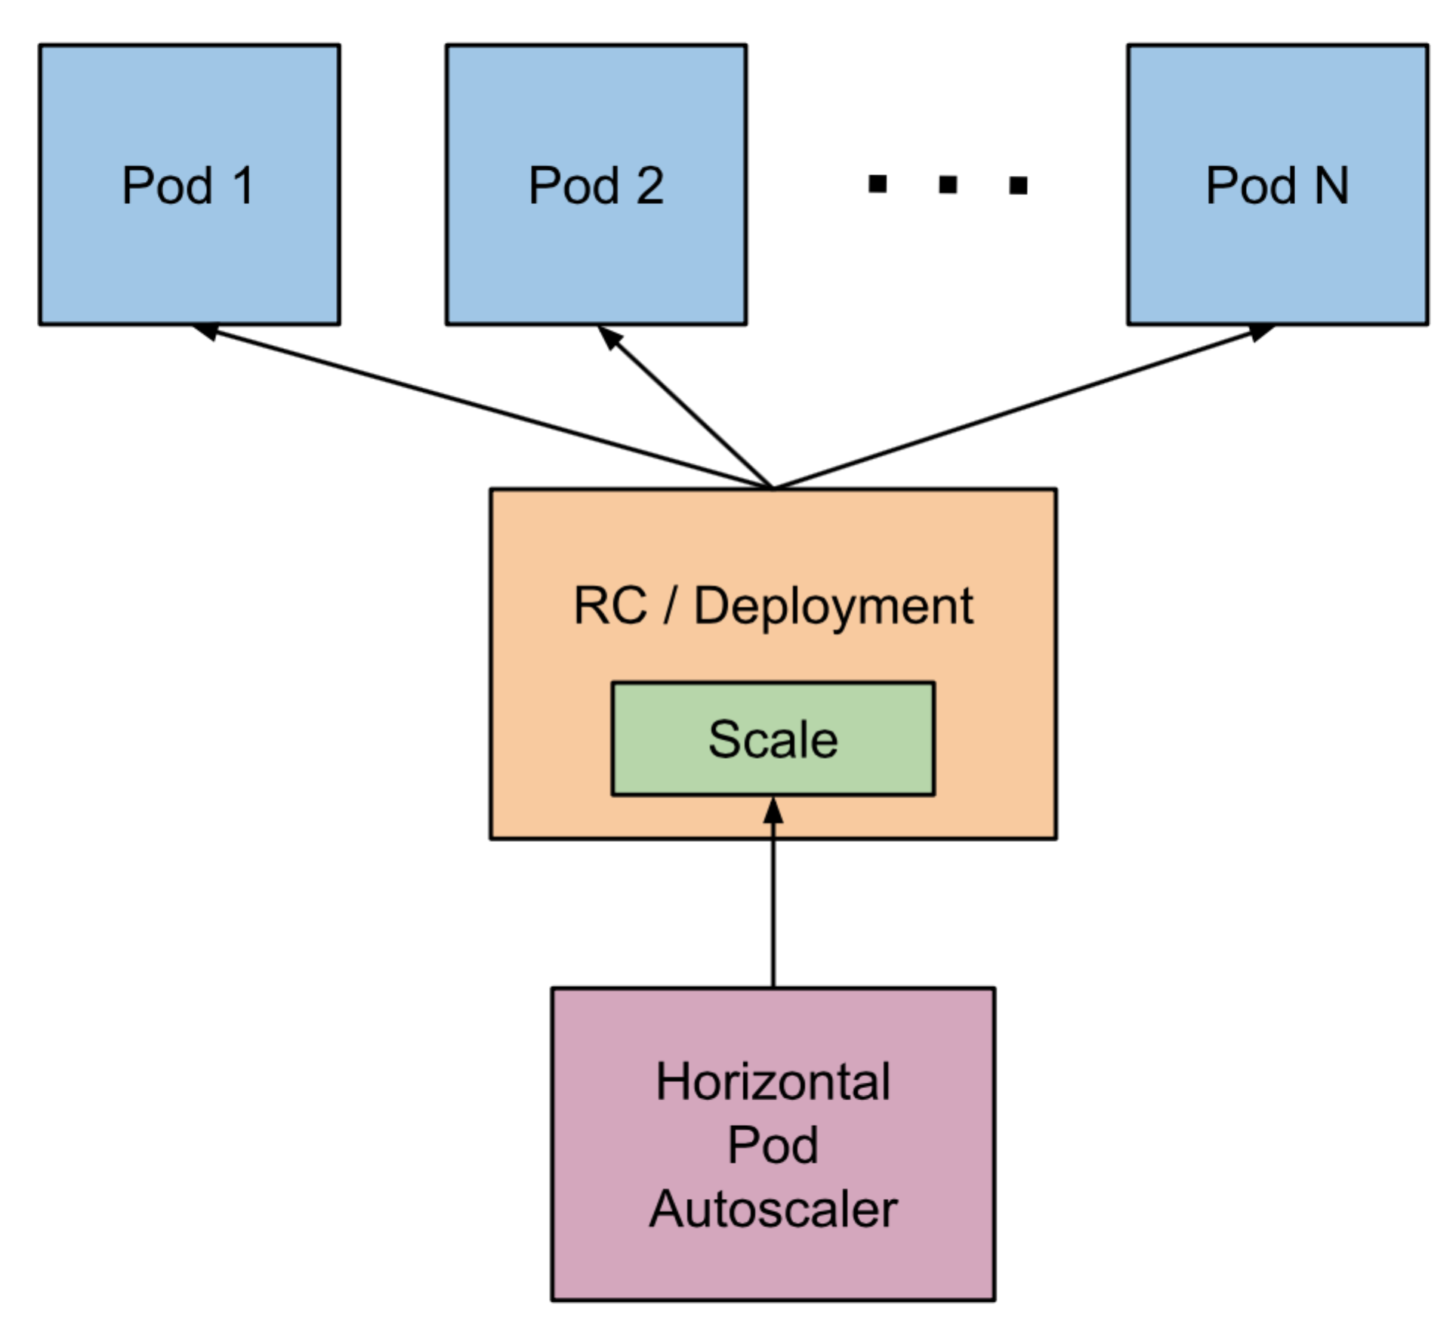
弹性伸缩器直接使用heapster收集CPU使用率，因此需要部署heapster监控集群才能使弹性伸缩器正常工作。弹性伸缩器访问响应的副本控制器，通过伸缩器子资源（scala subresource）水平扩容或者所容相应Pod，伸缩器是一个允许动态设置副本数量和学习当前副本状态的虚拟资源接口。

4.3.2 弹性伸缩算法
Pod水平弹性伸缩基于CPU使用率或者内存，通过副本控制器自动伸缩Pod的数量，下面以CPU使用率为例参数Pod水平弹性伸缩算法。Pod水平弹性伸缩器（HPA，Horizontal Pod Autoscaler）是Kubernetes的一个资源控制器，它定期调整副本数量以满足用户指定目标CPU平均使用率。弹性伸缩器实现为一个控制回路，它的作用是定期查询Pod的CPU使用率（默认时间间隔为30秒，时间间隔通过--horizontal-pod-autoscaler-sync-period标志指定），然后弹性控制器比较Pod的CPU使用率的算术平均值和目标值，如果满足伸缩算法则调整Pod的副本数，副本数量满足下面条件：
preserving condition: MinReplications <= Replications <= MaxReplications
CPU使用率是最近一段时间Pod所包含的所有容器的CPU请求总和，如果Pod的某个容器没有进行CPU资源请求限制，那么Pod的CPU使用率就不会被定义，弹性伸缩器对整个Pod则是无效的。Pod的目标数量有下列公式计算
TargetNumOfPods = ceil(sum(CurrentPodsCPUUtilization) / TargetPodsCPUUtilization)
启动或者停止Pods时可能向监控指标引入噪声，如启动时可能暂时增加CPU使用率，所以，在每个启动或者停止动作操作之后，自动伸缩器应该等待一些时间，（称为冷却时间），例如在扩容结束3分钟时间之后才允许再次扩容，缩容结束5分钟之后才允许再次缩容。并且任何伸缩动作必须满足10%的公差，如下公式所示：
Scala-up < (CurrentPodsCPUUtilization / TargetPodsCPUUtilization)*0.9
Scala-down < (CurrentPodsCPUUtilization / TargetPodsCPUUtilization)*1.1
这种方法有两个好处：
1.以保守的方式工作。当负载增加时，迅速增加Pod的数量以避免用户的请求不会被拒绝是非常重要的，而减少Pod的数量并不那么着急。
2.避免抖动。防止在负载还不稳定时，就执行了伸缩动作。

4.3 Spark节点弹性伸缩系统设计
在Spark运行场景中，
在Spark处理数据的过程中，经常会遇到Worker节点需要扩容的场景，也可能会遇到由于资源紧张或者工作负载降低而需要减少Worker节点实例数量的场景。资源管理是Kubernetes的一个关键功能，它需要为应用分配足够的资源，又要防止应用无限制的使用资源。平台监控是及时预警发现故障，及事后提供详细信息用于追查定位问题，同时监控也为集群弹性伸缩得基础。
横向扩展Pod实例数。

4.3.1 Spark节点伸缩原理，伸缩流程
Spark弹性伸缩工作节点时根据实时的业务需求和策略，自动调整其弹性计算Worker节点，在负载高峰增长时无缝增加Pod节点，并在业务需求下降时自动减少Pod实例以节省资源。
图xxx 弹性伸缩Worker节点示意图
图xxx Spark节点弹性伸缩流程图
自动伸缩相关术语解释：
术语 | 解释
最大／最小实例数 | 伸缩策略条件满足时,根据最大实例数和最小实例数自动调整需要添加或移除的Pod数量。 例如,按照伸缩规则要求,需要将Pod数量 增加到10个,但最大实例数是8,则系统会按照8个Pod数量进行弹性伸缩活动。
伸缩组  Autoscaler | 伸缩组时具有相同应用场景的Pod实例集合，伸缩组定义了组内Pod实例数的最大值、最小值。
伸缩策略 | 伸缩策略定义了扩容缩容所使用的算法，
期望实例数： | 默认的Pod数量,伸缩组创建时,自动创建的云服务器数量。创建后可以手工修改该值,修改该值就会触发一次弹性伸缩活动。
伸缩活动： | 伸缩活动是指在伸缩组内由于伸缩条件满足而触发的Pod实例数量变更的活动,可能是增加或减少Pod实例。
冷却时间： | 冷却时间是指冷却伸缩活动的时间,在每次触发伸缩活动之后,系统开始计算冷却时间。伸缩组在冷却时间内，会拒绝伸缩测量触发的伸缩活动。
CPU使用率（CPUUtilization） | 统计测量弹性伸缩组的CPU使用率，以百分比为单位，  sum（PodsCPUUtilization ）／sum（CPUCore）

Spark节点弹性伸缩流程：
1、用户手提交一个创建RC的请求
该请求通过APIServer被写入Etcd中，此时Controller Manager通过接口监听APIServer中这个创建RC事件，发现当然还没有它所对应的Worker Pod实例，接着经过复杂的调度绑定某个Node上启动Worker Pod实例。
2、用户创建Spark Worker Autoscaler伸缩组
使用kubectl autoscale创建HPA（Horizontal Pod Autoscaler）资源对象，该对象定义了
伸缩组Spark-Worker的最大最小实例数，例如minPods为1，maxPods为10，并且制定了CPU使用率在80%时触发伸缩活动，也就是HPA弹性的调整Spark Worker Pod的个数从1到10，来维持Spark Worker Pod的CPU平均使用率在80%。创建HPA的.yaml文件如下表所示。
表xxx HPA资源定义
apiVersion: autoscaling/v1
kind: HorizontalPodAutoscaler
metadata:
name: spark-worker
namespace: default
spec:
scaleTargetRef:
apiVersion: extensions/v1beta1
kind: ReplicationController
name: spark-worker
minReplicas: 1
maxReplicas: 10
targetCPUUtilizationPercentage: 80

3、heapster从各个Node节点上的cAdvisor获取所有Pod的资源消耗数据
cAdvisor采集所有Spark Worker Pods所在主机资源的性能数据，然后有heapster进行聚合汇总，并把收集汇总的数据存储在后端系统中保存。
4、HPA定时读取heapster的Spark Worker Pods的CPU平均使用率
默认HPA是30s向heapster发送一次请求，读取Pod的currentCPUUtilizationPercentage，然后和用户设定的targetCPUUtilizationPercentage对比分析，在满足伸缩策略时，则触发伸缩活动，如果>80%则进行扩展Spark Worker Pods实例个数，反则缩减Spark Worker Pods的实例个数。
5、执行伸缩活动，
根据heapster的采集数据，经过Spark Worker Autoscaler的伸缩策略算法，决定增加或者减少Spark Worker Pods的实例个数。并且在执行玩伸缩活动之后，马上触发HPA的冷却功能，开始计时冷却时间。
6、冷却HPA，再次期间拒绝伸缩活动
在执行过伸缩活动之后锁定定一段时间，在冷却时间内，Spark Worker Autoscaler不接受其他的任何伸缩活动，避免前一个伸缩活动还没有执行结束，后一个执行活动已经到来，同时也避免了伸缩组的抖动。

4.4 本章总结

第五章 平台部署与测试

5.1 Kubernetes集群配置
Kubernetes是一个分布式构架，能够运行在各个平台上，包括物理机、虚拟机、和云平台等，可以灵活选择安装部署方式。
实验环境采用虚拟机方式进行，准备了两台虚拟机部署
表xxx 运行环境配置
节点 | 主机名 | IP地址
Etcd | master | 172.16.203.11
Kubernetes Master | master | 172.16.203.11
Kubernetes Node | slave | 172.16.203.22
Kubernetes Node | master | 172.16.203.11

表xxx 各个软件版本
软件 | 版本
OS | Ubuntu16.04
Kubernetes | 1.3.3
Docker | 1.10.3
Etcd | 2.2.1
Flannel | 0.5.5
Kubernetes Dashboard | 1.1.0
Kubernetes DNS | 1.5
Kubernetes-Heapster | 1.1.0
Spark | 1.2.0
Java | 1.7.0_80
Scala | 2.10.5

5.2 Kubernetes集群搭建步骤
由于Kubernetes组件众多，安装形式多样，平台差异，集群的搭建还是比较繁琐的，本课题中选择较为直接的一种安装方式，直接启动官方提供的二进制包，详细安装步骤如下所示。
（1）每个节点上安装Docker和Docker Registry
1)利用ubuntu的在线安装直接安装docker deamon，执行命令：
apt-get install docker.io
使用命令docker -version命令，验证Docker安装是否成功，如图xxx所示为成功安装：
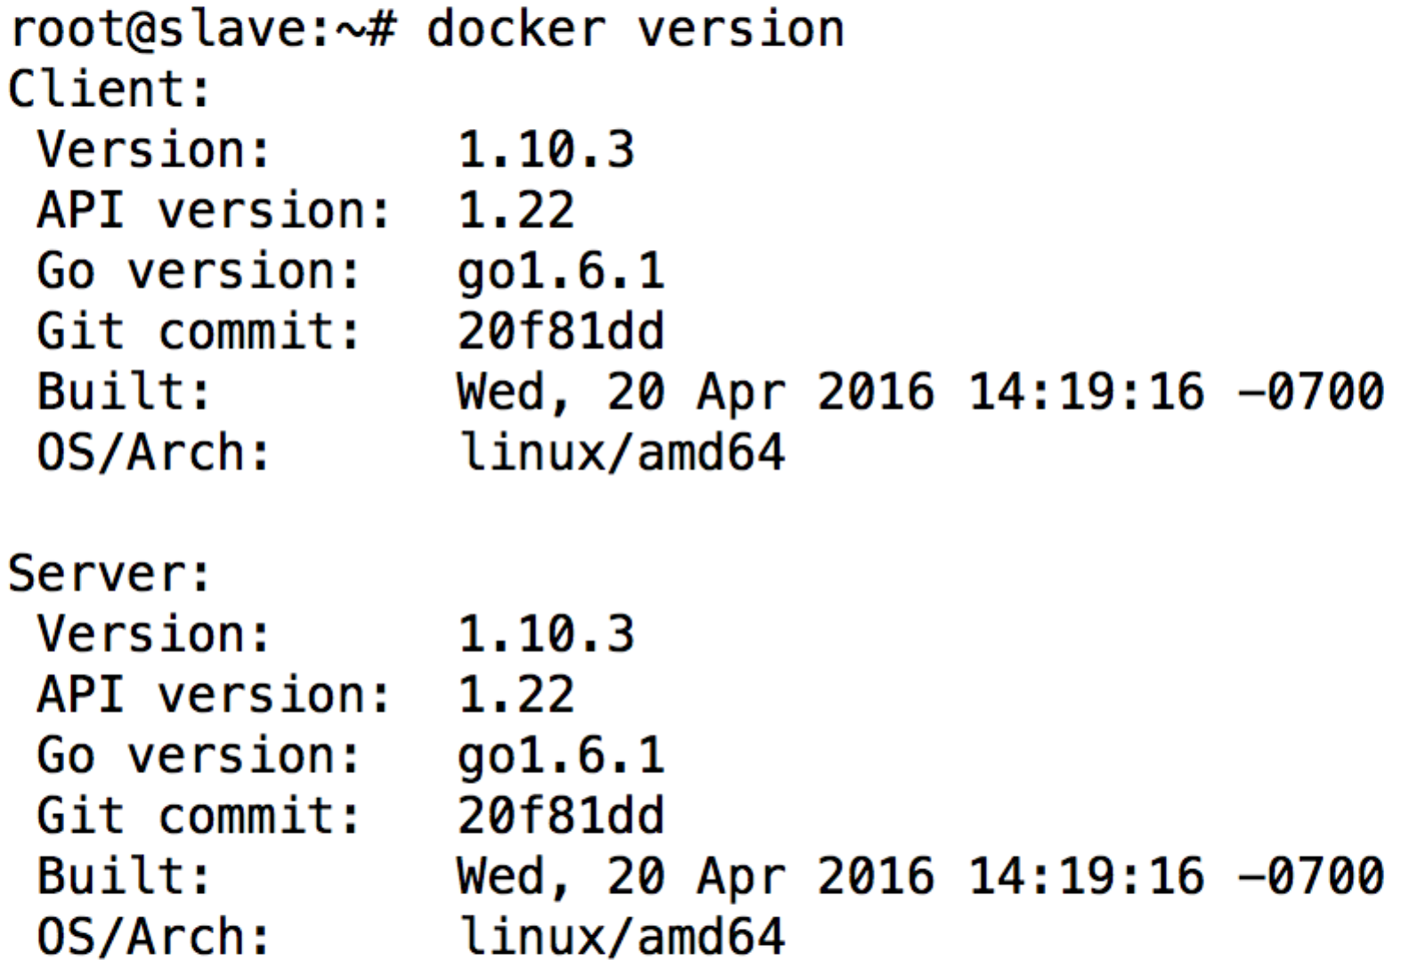
图xxxx
2)安装Docker后，继续安装Docker registry私有镜像仓库，可以通过官方提供的registry镜像来搭建一套本地死于仓库环境，首先下载registry镜像：
docker pull registry
然后启动一个registry，默认情况下，会将仓库创建在容器的/var/lib/registry目录下，可以通过-v参数将镜像文件放在本地的指定路径上，通过参数-p设置私有仓库服务监听的端口号为5000，通过参数--restart=always设置仓库为一直启动。
docker run -d -p 5000:5000 --restart=always --name registry -v /root/registry:/var/lib/registry registry:2
Docker客户端访问本地仓库registry默认为https协议，在集群环境下需要修改为http方式访问，修改配置文件/etc/default/docker文件，添加如下一行配置，然后重启Docker deamon服务：
DOCKER_OPTS="--insecure-registry 117.78.33.214"
/etc/init.d/docker restart
（2）安装存储后端Etcd
Etcd是灵感来源ZooKeeper和Dooze的一个高可用的键值存储系统，使用Raft共识算法保证强一致性，下载Etcd的安装包解压后，把etcd和etcdctl放到PATH路径下即可启动etcd进程，启动命令如下：
etcd --name etcdserver \ //配置etcd的名字
--data-dir /opt/etcdserver.etcd \ //设置存储数据的目录
--listen-client-urls http://0.0.0.0:4001 \ //
--advertise-client-urls http://127.0.0.1:4001 //

（3）安装Flannel解决跨主机网络
Flannel使用网络叠加（Overlay Network）模型来打通网络的，安装之前需要预先安装好etcd，因为flannel使用etcd作为数据库的。
1）安装Flannel软件。
首先要在没太Node上都安装Flannel，Flanel软件的下载地址为https://github.com/coreos/flannel//releases，将下载的压缩包解压，把二进制文件flanneld和mk-docker-opts.sh放到PATH环境变量中的目录，即可完成对Flannel的安装。
2）再Etcd中配置Flannel信息。
在启动Flannel之前，需要在Etcd中添加一条网络配置记录，这个配置将用于flannel分配给每个Docker的虚拟IP地址段。
Etcdctl set /coreos.com/network/config ‘{ “Network” : “10.1.0.0/16” }’
3)停止Docker服务，启动flanneld服务。
由于flanneld服务将覆盖docker0网桥，所以如果Docker服务已启动，则停止Docker服务：service docker stop。
然后启动flanneld服务：flanneld --etcd-endpoints=http://172.16.203.11:4001，启动时指定etcd的地址。
4）配置docker0网桥为flannel0的子网。
在每个Node节点上执行以下命令完成多docker0网桥的设置。
Mk-docker-opts.sh -i
Source /run/flannel/subnet.env
Ifconfig docker0 ${FLANNEL_SUBNET}
完成后确认网络接口docker0的IP地址属于flannel0的子网，所示下表所示。
表xxx
root@master:~# ifconfig
flannel0 Link encap:UNSPEC HWaddr 00-00-00-00-00-00-00-00-00-00-00-00-00-00-00-00
inet addr:10.1.72.0 P-t-P:10.1.72.0 Mask:255.255.0.0
UP POINTOPOINT RUNNING NOARP MULTICAST MTU:1472 Metric:1
RX packets:0 errors:0 dropped:0 overruns:0 frame:0
TX packets:0 errors:0 dropped:0 overruns:0 carrier:0
collisions:0 txqueuelen:500
RX bytes:0 (0.0 B) TX bytes:0 (0.0 B)
docker0 Link encap:Ethernet HWaddr 02:42:1f:90:73:fd
inet addr:10.1.72.1 Bcast:0.0.0.0 Mask:255.255.255.0
inet6 addr: fe80::42:1fff:fe90:73fd/64 Scope:Link
UP BROADCAST RUNNING MULTICAST MTU:1500 Metric:1
RX packets:1230070 errors:0 dropped:0 overruns:0 frame:0
TX packets:1089807 errors:0 dropped:0 overruns:0 carrier:0
collisions:0 txqueuelen:0
RX bytes:141029035 (141.0 MB) TX bytes:496891366 (496.8 MB)
5）重新启动Docker服务：service docker restart
（4）下载安装Kubernetes集群各个组件
1）首先到Kubernetes官网下载编译好的二进制包，下载地址为：https://github.com/GoogleCloudPlaform/kubernetes/releases，在压缩包kubernetes.tar.gz内包含了Kubernetes的服务程序文件、文档和很多示例文件。
1）Kubernetes Master节点需要安装kube-
[program:apiserver]
command=kube-apiserver --insecure-bind-address=0.0.0.0 --insecure-port=8080 --etcd-servers=http://127.0.0.1:4001 --logtostderr=true --service-cluster-ip-range=192.168.3.0/24 --admission-control=NamespaceLifecycle,LimitRanger,ServiceAccount,SecurityContextDeny,ResourceQuota --service-node-port-range=30000-32767 --client_ca_file=/var/run/kubernetes/ca.crt --tls-private-key-file=/var/run/kubernetes/server.key --tls-cert-file=/var/run/kubernetes/server.crt
user=root
priority=30

[program:controller-manager]
command=kube-controller-manager --master=127.0.0.1:8080 --logtostderr=true --service_account_private_key_file=/var/run/kubernetes/apiserver.key --root-ca-file=/var/run/kubernetes/ca.crt --horizontal-pod-autoscaler-sync-period=5s
user=root
priority=40

[program:scheduler]
command=kube-scheduler --logtostderr=true --master=127.0.0.1:8080
user=root
priority=50

[program:kubelet]
command=kubelet --address=0.0.0.0 --port=10250 --hostname-override=172.16.203.11 --api-servers=http://172.16.203.11:8080 --logtostderr=true --cluster-dns=192.168.3.10 --cluster-domain=cluster.local
user=root
priority=60

[program:proxy]
command=kube-proxy --master=http://172.16.203.11:8080 --logtostderr=true

（5）安装扩展插件
（6）

5.2 Spark镜像制作
Spark通过dockerfile工具制作，
FROM ubuntu:14.04
MAINTAINER duweike xuping 2016.7.16
RUN apt-get update \ #更新源
&& apt-get install -y openssh-server python python-pip \ #安装相关软件
&& sed -i 's/PermitRootLogin.*$/PermitRootLogin yes/g' /etc/ssh/sshd_config \
&& mkdir -p /var/run/sshd \
&& pip install python-etcd \
&& apt-get clean \ #清理安装包缓存
&& rm -rf /var/lib/apt/lists/* \ #清理下载列表
&& cp /usr/share/zoneinfo/Asia/Shanghai /etc/localtime \ #修改时区
&& apt-get install -y rsync
#设置环境变量
ENV JAVA_HOME /java
ENV SCALA_HOME /scala
ENV PATH $JAVA_HOME/bin:$SCALA_HOME/bin:$PATH

COPY .ssh /root/.ssh #拷贝.ssh文件到镜像
COPY jdk1.7.0_80 /java #安装JDK
COPY scala-2.10.5 /scala #安装scala
COPY spark-1.2.0-bin-hadoop2.4 /spark #安装spark1.2.0
COPY run.sh / #拷贝驱动程序

#!/bin/bash
#duweike 2016.7.23
/usr/sbin/sshd #启动ssh服务
if [ "$1" = "master" ]; then
echo "$(hostname -i) spark-master" >> /etc/hosts
SPARKMASTERIP=$(hostname -I)
/spark/bin/spark-class org.apache.spark.deploy.master.Master --ip $SPARKMASTERIP --port 7077 --webui-port 8080
elif [ "$1" == "worker" ]; then
SPARKMASTER=`ping spark-master -c 1 | head -1 | awk -F '(' '{print $2}' | awk -F ')' '{print $1}'`
/spark/bin/spark-class org.apache.spark.deploy.worker.Worker spark://$SPARKMASTER:7077
else
echo "nothing"
fi

5.3 在Kubernetes上启动Spark集群及测试

5.4 本章总结

第六章 总结与展望

6.1 工作总结

6.2 未来工作展望

参考文献

3、
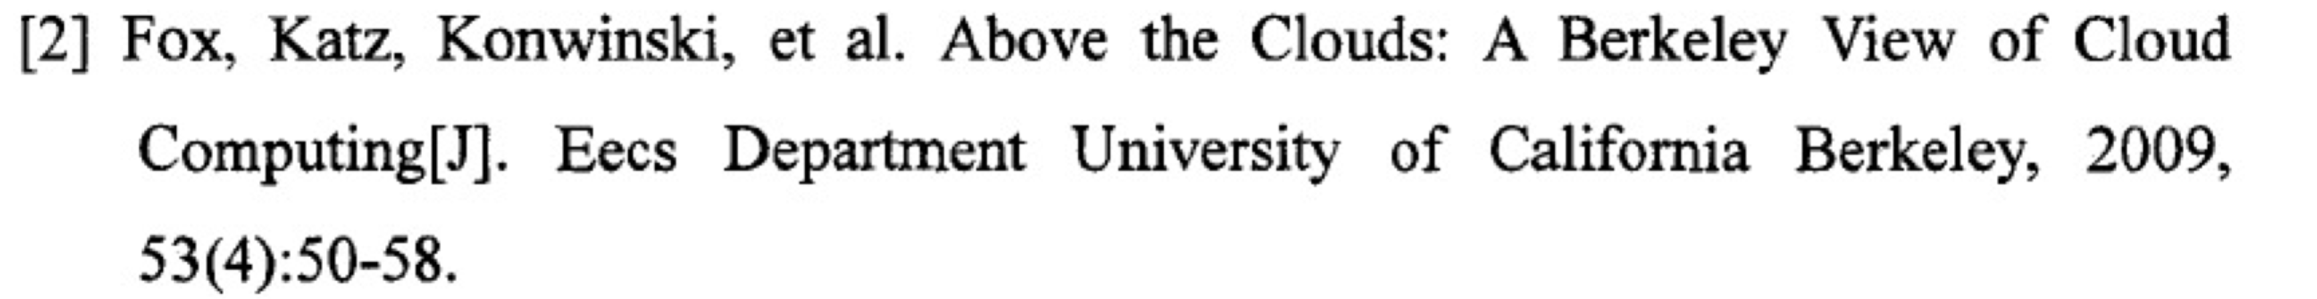

Mell P, Grance T. The NIST definition of cloud computing[J]. Communications of the Acm, 2011, 53(6):50-50.
罗军舟, 金嘉晖, 宋爱波,等. 云计算:体系架构与关键技术[J]. 通信学报, 2011, 32(7):3-21.
郑宇瀚. 基于虚拟化的云计算关键技术研究及应用[D]. 北京邮电大学, 2013.
程学旗, 靳小龙, 王元卓,等. 大数据系统和分析技术综述[J]. 软件学报, 2014(9):1889-1908.

